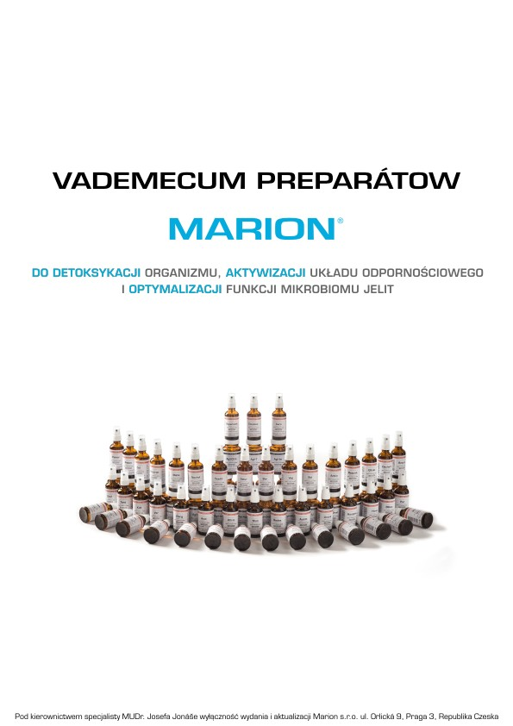



Anti-Anti B 3
Rescirk 4
Corcirk 5
Urcirk 6
Hepcirk 7
Col 8
Cut 9
Mun 10
Orgatox 11
Tens 12
Emotion 13
Met 14
Liencirk 15
Meta 16
Autim 17
Betum 18
Penev 19
Anbio 20
Imunokomplex 21
Tox 22
Radex 23
Artis 24
Agil-Gyn 25
Elerg 26
Agil-Mig 27
Ver 28
Bor 29
Salur 30
Bak 31

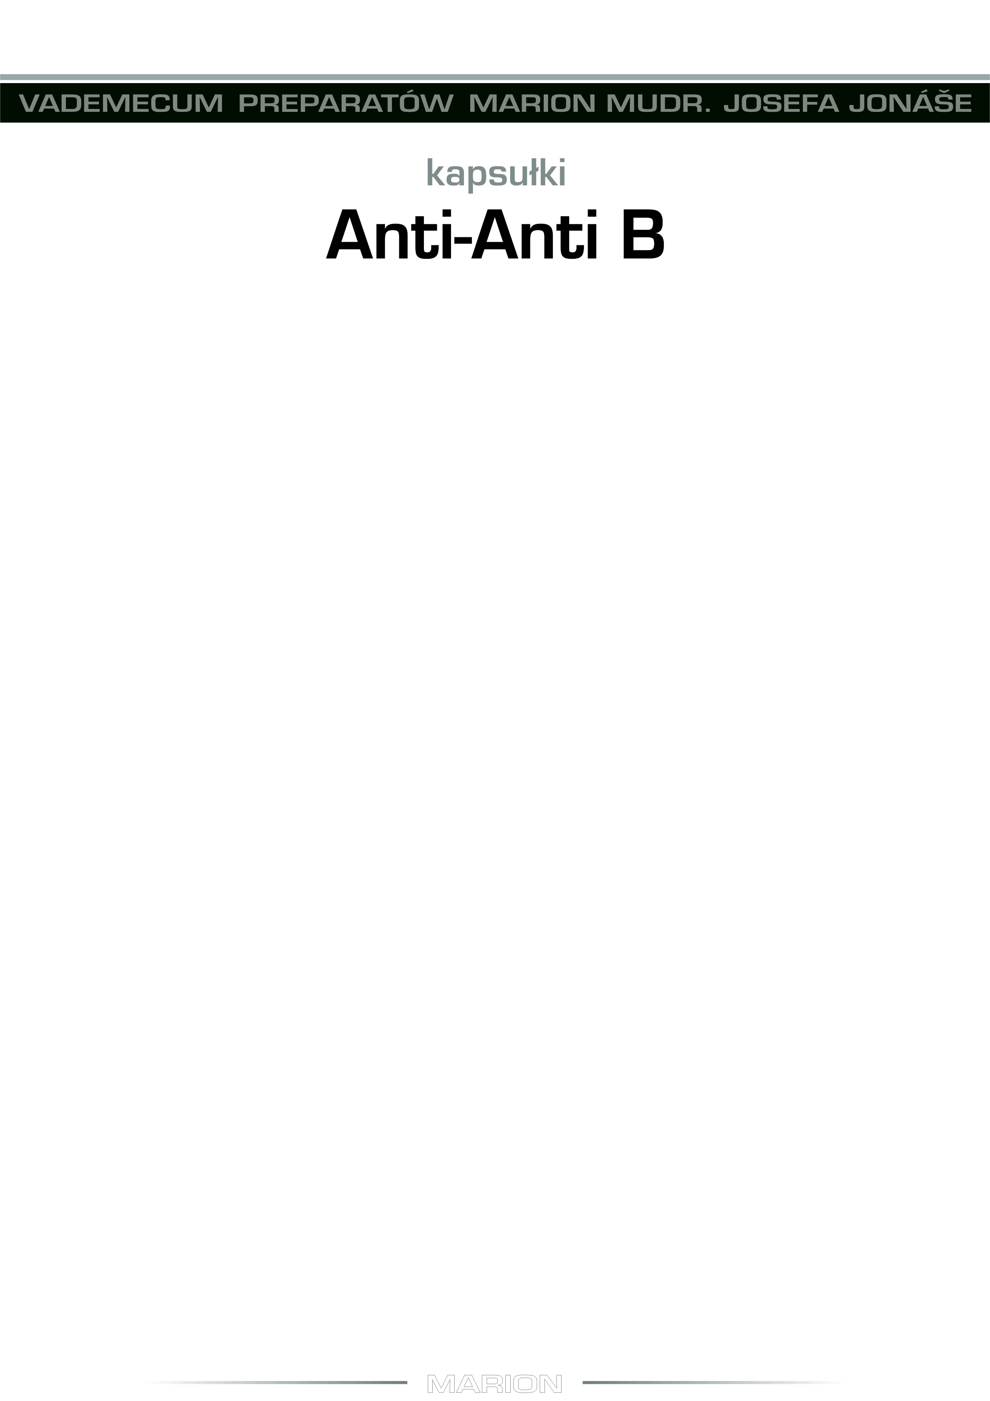

Anti-Anti B
Kultowy preparat w systemie Marion. Mówiąc najprościej, jest to preparat korygujący dysmikrobię jelitową ingerujący w mikroorganizmy żyjące w jelicie grubym i cienkim. Bez przesady preparat ten można opisać jako unikalną na całym świecie możliwość przekształcenia dysmikrobii w symbiozę, tj. koegzystencję mikroorganizmów w jelitach. W jelicie czczym znajduje się około 10³ do 10⁴ mikroorganizmów, w jelicie krętym 10⁷ do 10⁸ a w jelicie grubym 10¹⁰ do 10¹¹. Różne mikroorganizmy przetwarzają różne rodzaje żywności na różne sposoby. W przypadku dysmikrobii następuje niebezpieczne przetwarzanie białek. Mogą powstawać bardzo niebezpieczne substancje, takie jak aminy biogenne. Przy rozkładzie tłuszczów powstają nadtlenki i epoksydy, przy proteolizie powstaje indol, scatol i wiele innych substancji, które często mają działanie genotoksyczne i rakotwórcze. Mówiąc wprost, przy dysmikrobii jelitowej z żywność staje się trucizną krążącą w całym organizmie. Środowisko symbiotyczne zapewnia prawidłowe wykorzystanie żywności, minerałów i witamin.
Dysmikrobia jelitowa jest przyczyną uszkodzeń odporności, które następują przez kępki Peyera. Przemnożone mikroorganizmy z jelit wyruszają na wędrówkę po całym organizmie.
Osiągnięcie symbiozy jelitowej jest kamieniem węgielnym immunoaktywacji i detoksykacji. Wiele toksyn jest wydzielanych do jelita przez wątrobę i żółć lub przez komórki Panetha, które są częścią jelita. Tylko eliminacja toksyn, której towarzyszy proces symbiozy, zapewni organizmowi więcej energii i lepszą odporność, nie mówiąc już o wielkim zagrożeniu dla zdrowia w stanie dysmikrobiozy. W przypadku niektórych problemów zdrowotnych konieczny jest proces symbiozy, na przykład w przypadku trądziku, astmy, problemów immunologicznych i dziesiątek a może setek innych. Przyczyny tak rozpowszechnionej dysmikrobii leżą między innymi w antybiotykach, szczepieniach i niewłaściwej diecie. Preparat Anti-Anti B obejmuje także wydzielanie toksyn jelitowych.
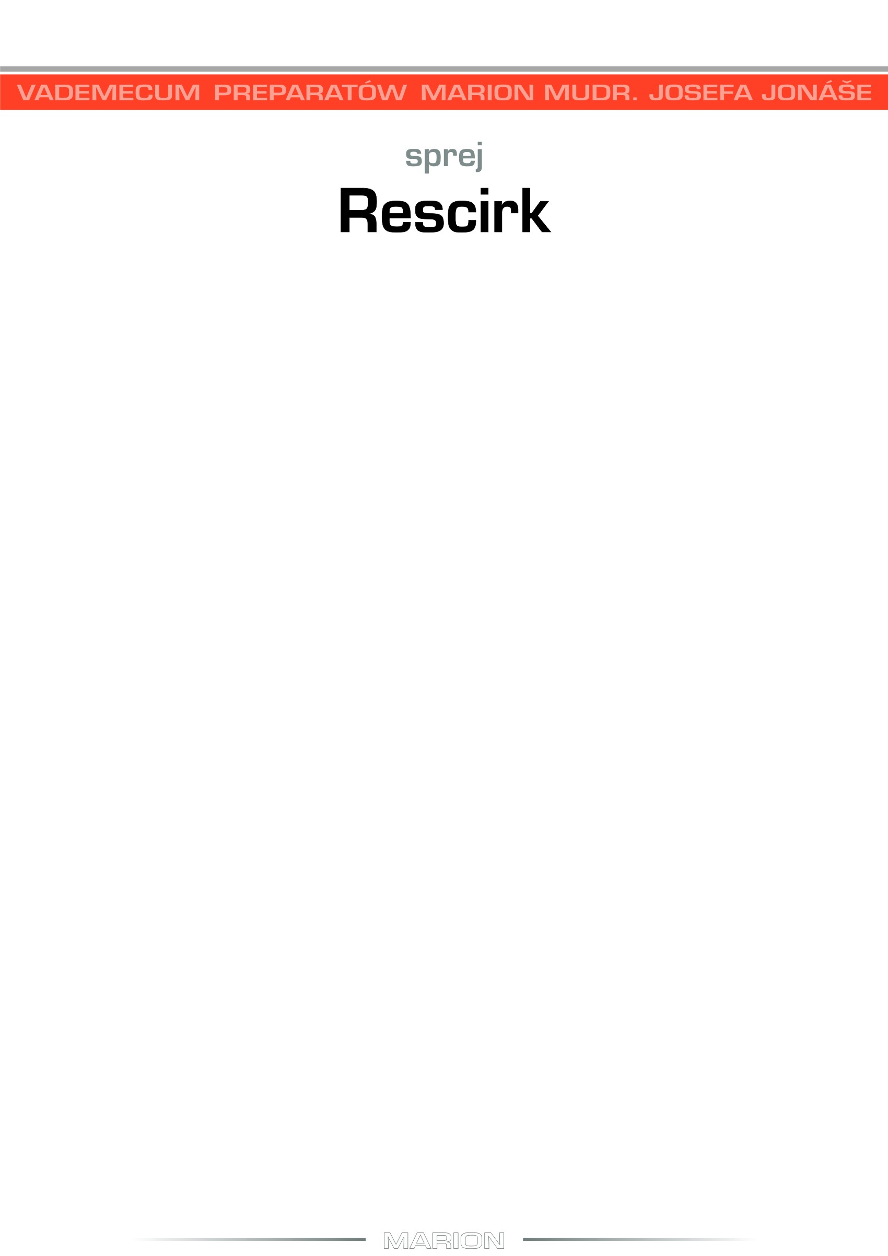

Rescirk
Preparat Rescirk jest jednoznacznie przeznaczony do detoksykacji całego układu oddechowego. Usuwa wszystkie znane toksyny ze wszystkich części dróg oddechowych. Nie możemy jednak mylić przyczyn niektórych problemów, jedne mają przyczynę autoimmunologiczną, inne mają pochodzenie nerwowe od nerwu błędnego, a niektóre mają charakter zapalenia alergicznego. Każda z tych przyczyn wymaga zupełnie innych preparatów detoksykujących, ponieważ są one co prawda oparte na tych samych toksynach, ale przyczyny musimy szukać w innych strukturach. Preparat Rescirk może być stosowany osobno, ale jego skuteczność jest znacznie zwiększona dzięki połączeniu z preparatem Mun. Oczywiście odporność będzie odgrywać ważną rolę zarówno w przewlekłych, jak i ostrych infekcjach.
Zgodnie z zasadami chińskiego pentagramu płuca mają decydujący wpływ energetyczny na jelito grube, skórę, ucho środkowe lub depresję. Preparat Rescirk nie może bezpośrednio wpływać na te problemy, ale stwarza bazę energetyczną do ich opanowania.
W przypadku wirusowych stanów zapalnych wskazane jest wesprzeć działanie preparatu cynkiem i witaminą A.
W preparacie jest zawarty program przeciw zaburzeniom autoimmunologicznym, które potrafią przenieść typowe problemy na zupełnie inny poziom, ponieważ zaburzenie autoimmunologiczne jest bardzo silnym i odpornym wrogiem. Dobrze funkcjonujący układ oddechowy jest bardzo skuteczną barierą dla infekcji z powietrza, łącznie z wirusem grypy. Specjaliści z zakresu medycyny chińskiej wiedzą o związku płuc i jelita, teraz znów staram się podkreślić znaczenie wyeliminowania zaburzenia mikrobiomu jelitowego. Nie jest konieczne stosowanie preparatu Anti-Anti B przy każdym użyciu preparatu Rescirk, ale na pewno warto to robić na początku procesu leczenia.

.
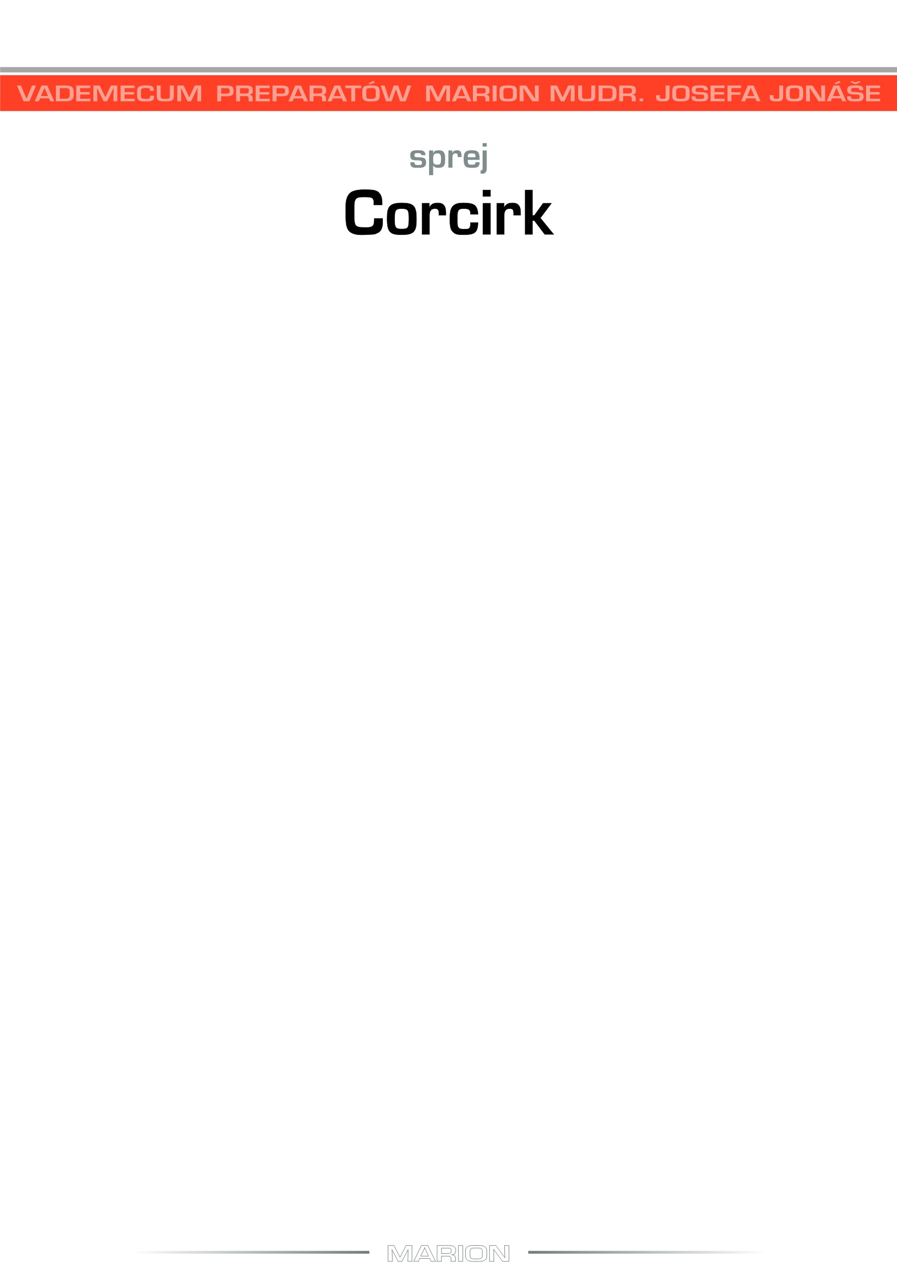

Corcirk
Preparat Corcirk w szerokim znaczeniu ma na celu detoksykację serca, tętnic i narządów związanych z regulacją ciśnienia krwi. Człowiek myślący procesowo, zauważy, że ​​cały układ zależy też od innych czynników niż te, które można uchwycić w jednym preparacie. Reakcja autoimmunologiczna, metabolizm tłuszczów, katecholaminy wytwarzane przez nadnercza, genetyka odgrywają ważną rolę w kondycji aparatu tętniczego serca. Powinienem też wspomnieć o emocjach i stresach. Z energetycznego punktu widzenia serce wpływa na uczucie radości, pamięć i język, ale przede wszystkim utrzymuje dynamikę energii w ludzkim organizmie. Przypominam tylko, że serce to nie tylko mięsień, jak czasem mylnie się twierdzi. Odrębną częścią serca jest układ elektryczny (systema conducens cordis), który obecnie jest źródłem problemów częściej niż cokolwiek innego. Zaburzenia rytmu serca są najczęstszym problemem czynności serca. Preparat Corcirk pracuje z mięśniem sercowym, wsierdziem, układem elektrycznym, baroreceptorami, ściankami tętnic, osierdziem. Utrzymanie prawidłowego funkcjonowania mięśnia sercowego do zaawansowanego wieku jest niezwykle ważne. Choroby sercowo-naczyniowe są największym zagrożeniem dla ludzi w cywilizowanym świecie. Nie wolno nam również zapominać o worku okołosercowym – osierdziu (pericardiacus) i wyściółce mięśnia sercowego (wsierdziu). Mięsień jest odżywiany przez tętnice wieńcowe, które raczej są częścią układu naczyniowego, ale ich połączenie z sercem jest tak ścisłe, że są one również częścią Preparatu Corcirk.
Ważne jest, aby stosować ten preparat w porę, gdy jeszcze nie odczuwamy choroby serca lub choroby wieńcowej. Początkowe zmiany mogą również powodować zaburzenia snu lub utratę radości z życia.
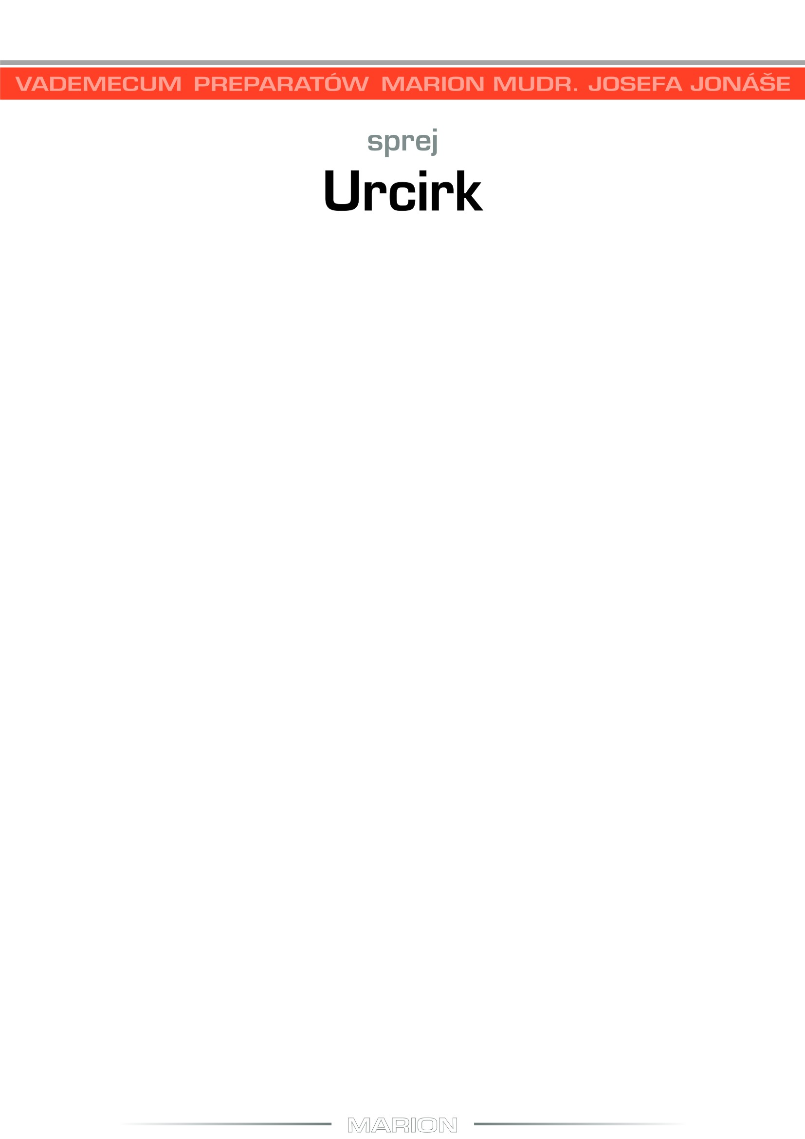

Urcirk
Często słyszymy określenie „układ moczowo-płciowy”. To oznaczenie jest nieco niedokładne. Układ moczowy jest całkowicie zależny od czynności nerek, podczas gdy narządy płciowe mężczyzny lub kobiety nie mają nic wspólnego z nerkami. Preparat Urcirk jest zorientowany na drogi moczowe i jądra (testes). Liczba plemników w ejakulacie u współczesnych mężczyzn znacznie spada. Uważa się, że toksyczne środowisko jest najważniejszą przyczyną tego zjawiska. Preparat Urcirk jest wytwarzany z liści borówki czerwonej, liści brzozy brodawkowatej i nawłoci pospolitej. Zioła te w medycynie ludowej są od wieków związane z układem moczowym. Specyficzne przetwarzanie znacznie wzmacnia działanie ziół. Z wiedzy tradycyjnej medycyny chińskiej wiemy, że obieg czynnościowy nerek jest również związany z lękiem, jakością kości i włosów.
Wiemy o połączeniu wpływu zaburzeń mikrobiomu jelitowego na drogi moczowe. Mikroorganizmy, szczególnie E. Coli podczas przemnożenia mogą wydostawać się z jelita przez krew lub naczynia limfatyczne do pęcherza moczowego. Zwłaszcza w przypadku niedoboru płynów mocz jest skoncentrowany i potrzebny jest efekt dezynfekujący tych ziół. Dlatego połączenie preparatów Urcirk i Anti-Anti B to niesamowita fuzja. Uzupełnienie o preparat Bak kompletuje całe trio. Układ rozrodczy i prostata mają oddzielne preparaty. Jednak profesjonalne badanie lekarskie może wykazać reakcję autoimmunologiczną lub reumatyczną reakcję post-paciorkowcową, która następnie wymaga zupełnie innego podejścia. Poziom kreatyniny informuje o jakości czynności nerek. Ludzie wiedzą bardzo dobrze, kiedy konieczne jest monitorowanie sytuacji u lekarza.
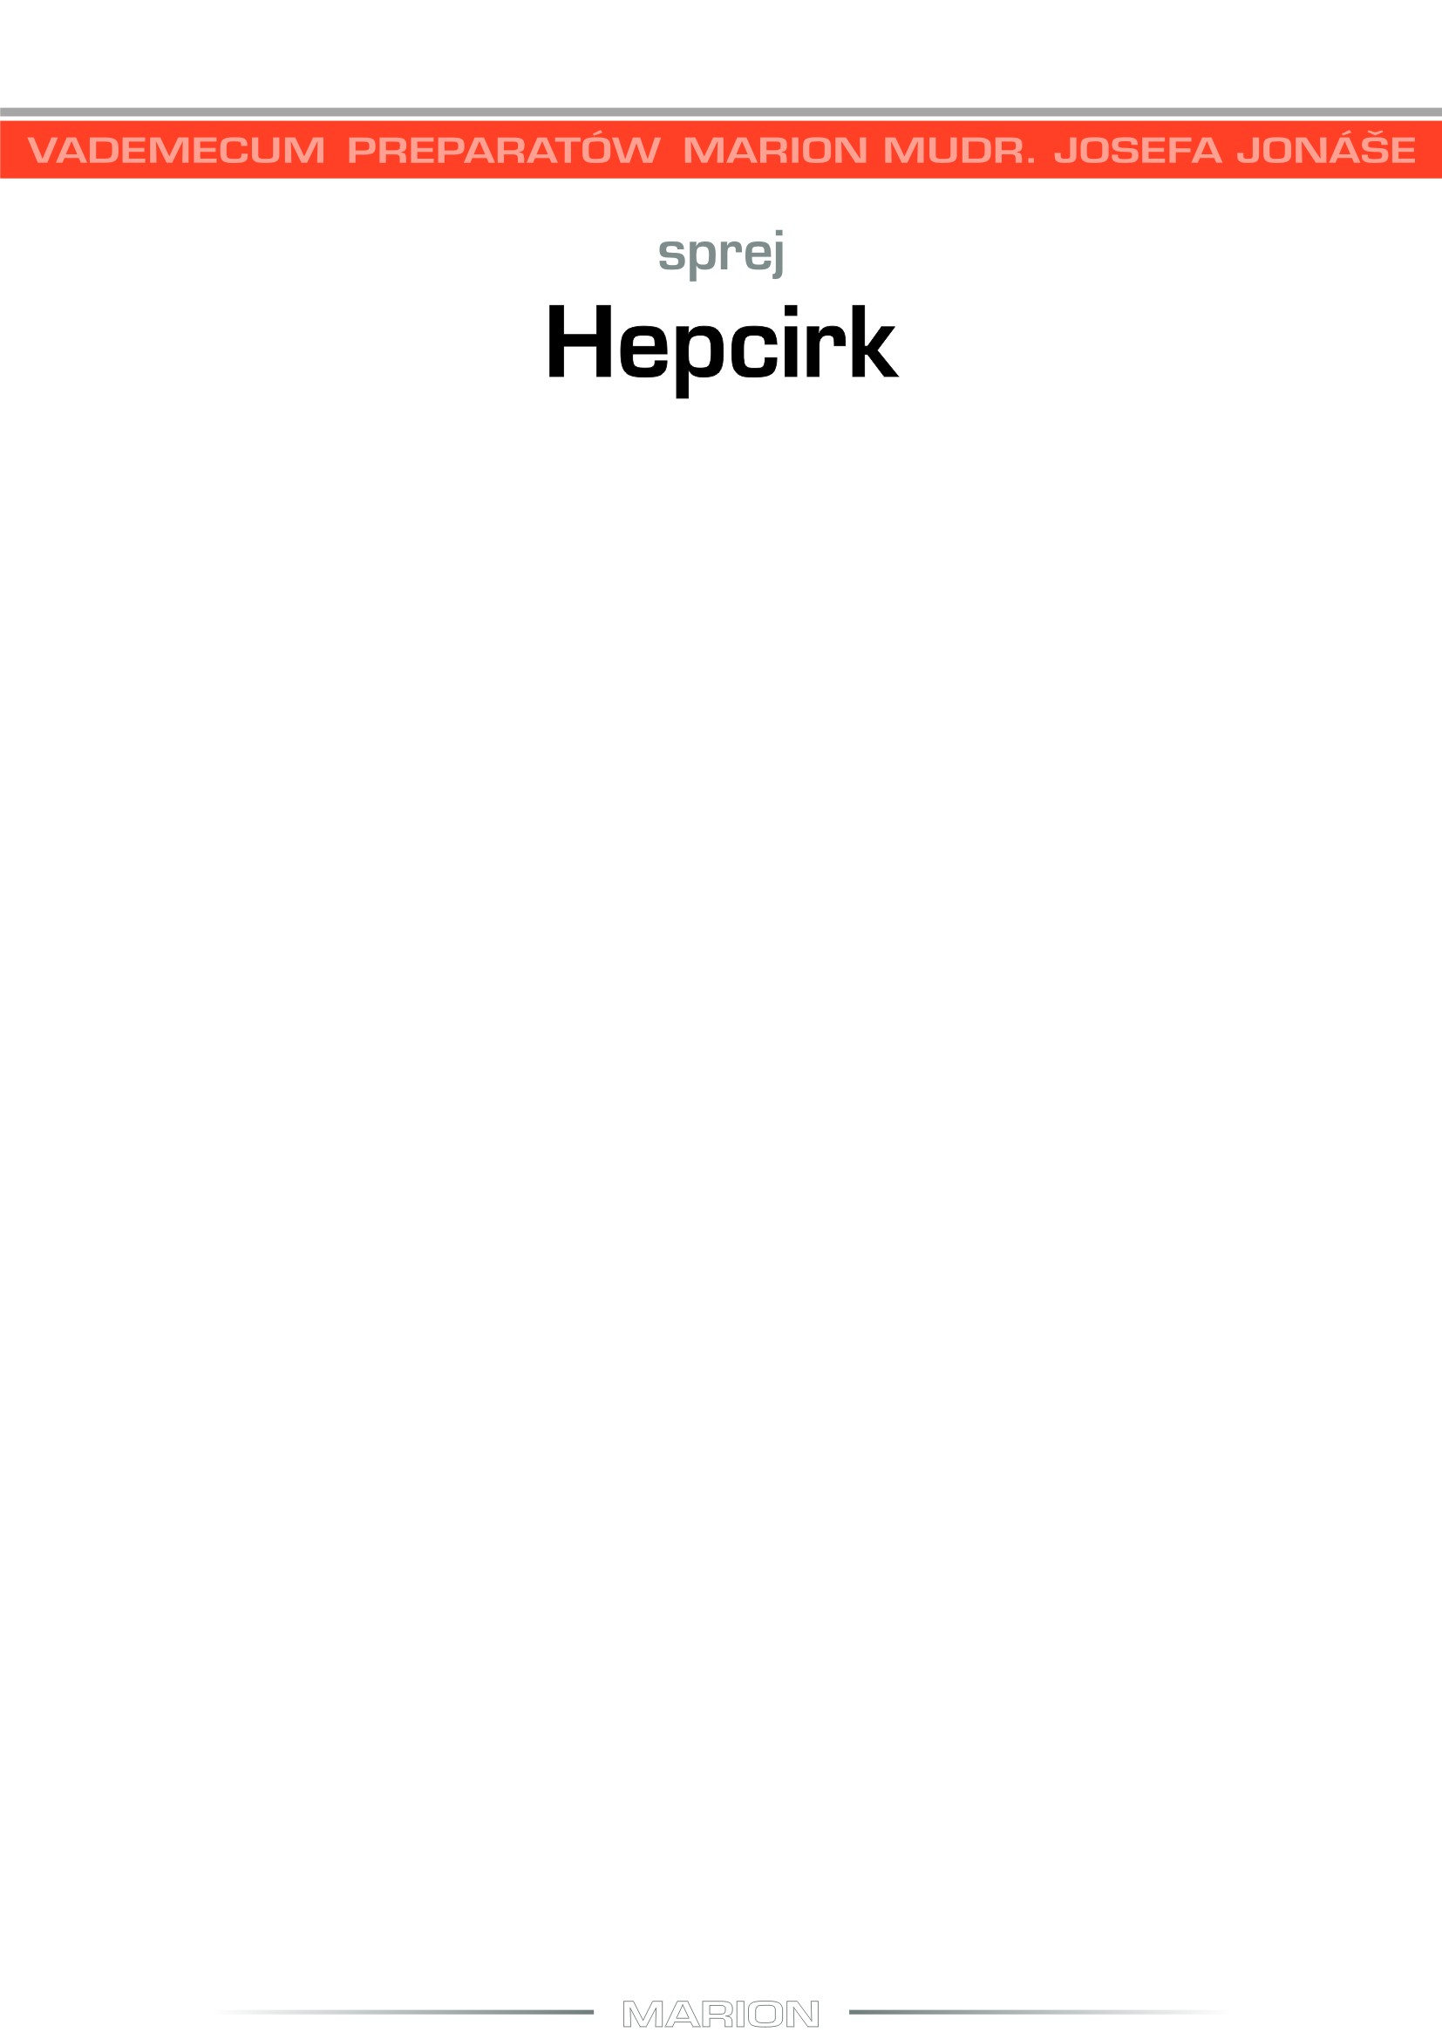

Hepcirk
Wątroba należy oczywiście do podstawowej bazy energetycznej organizmu. Z anatomicznego i fizjologicznego punktu widzenia składa się ona zasadniczo z dwóch narządów, które należy uwzględnić również przy detoksykacji. Komórka wątrobowa, niezwykle potężna fabryka, która radzi sobie z ogromną wydajnością, a każde uszkodzenie komórki wątroby przez infekcję lub substancje toksyczne ma bardzo poważne konsekwencje. Na szczęście wątroba może regenerować się bardzo szybko i skutecznie, jeśli nie zostanie zmieniona przez tkankę łączną z powodu długoterminowego obciążenia toksynami lub w wyniku procesu autoimmunologicznego. Wątroba wpływa również na poziom cholesterolu i inne tłuszcze we krwi. Jest narządem regulującym jakość i ilości łoju skórnego.
Drugi narząd to drogi żółciowe, przez które przepływa do pęcherzyka żółciowego i do jelit żółci. Żółć zawiera nie tylko kwasy żółciowe potrzebne do trawienia tłuszczów, ale także inne substancje, takie jak nadmiar cholesterolu. Woreczek żółciowy jest funkcjonalną częścią wątroby. Autoimmunologiczne zapalenie dróg żółciowych, powstawanie kamieni żółciowych, mikroorganizmy, mają nie tylko konsekwencje fizyczne, ale także psychiczne. Psychika również znacząco wpływa na woreczek żółciowy. Ponieważ woreczek żółciowy ma wspólne ujście z trzustką, stany w pęcherzyku żółciowym i drogach żółciowych mogą powodować zaburzenia i poważne zapalenie części trawiennej trzustki (pankreas). Na stan wątroby znacząco wpływa stan mikrobiomu jelitowego. Cała krew z jelita jest zbierana do tętnicy wątrobowej. Detoksykacja preparatem Hepcirk obejmuje również modulację symbiozy jelitowej za pomocą preparatu Anti-Anti B.
Preparatami pierwszego rzutu w podwyższonym poziomie cholesterolu są preparaty Hepcirk i Anti-Anti B. Dopiero w przypadku niepowodzenia bierzemy pod uwagę zaburzenia pochodzące z OUN. Również z niektórymi problemami skórnymi, takimi jak trądzik, różnego rodzaju pryszcze, trądzik różowaty, tłusta skóra, tłuste włosy, w tych wszystkich przypadkach bierzemy pod uwagę parę preparatów Anti-Anti B i Hepcirk.
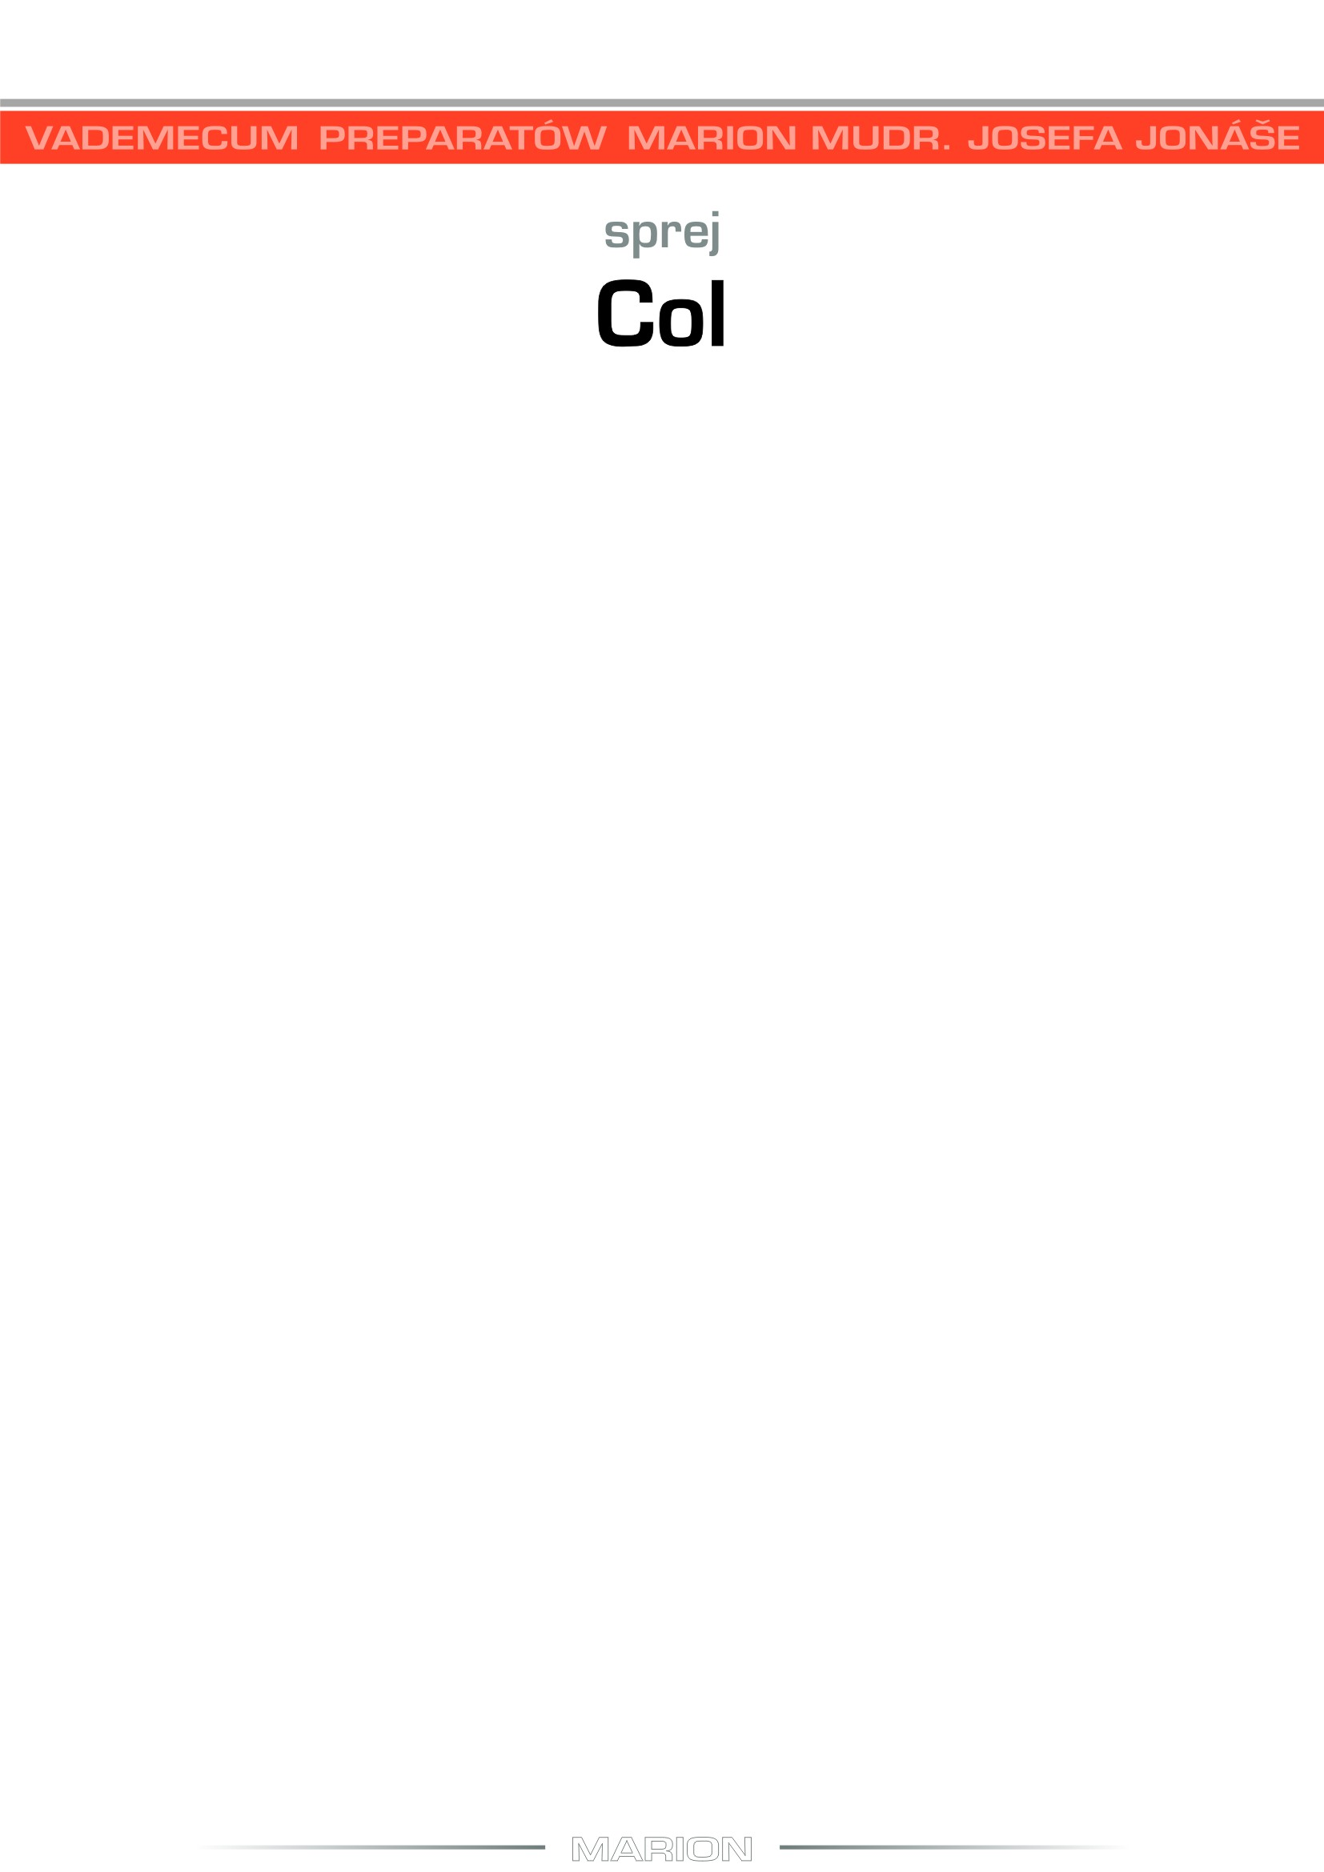

Col
Preparat o nazwie Col to spray do detoksykacji jelit. Nie mylić z preparatem przeznaczonym do normalizacji mikroflory jelitowej. Jelito to bardzo wytrzymały organ, którego poszczególne części mają zupełnie odmienne zadania, aczkolwiek jest to jedna struktura anatomiczna. Od dwunastnicy do odbytnicy ścianka jelita może zostać uszkodzona, obciążona różnymi toksynami. Preparat Col uwzględnia wszystkie części jelita, a także duże ilości toksyn i immunokompleksów. Preparat Col często działa w przypadku zaburzeń mikrobiomu jelit, ale ścianka jelita może być też uszkodzona przez inną dysbiozę a wtedy nie podajemy preparatów Anti-Anti B czy Mun.
Z powodu obecności toksyn w ściance jelita jego przepuszczalność (zespół przepuszczalnego jelita) może ulec zmianie lub może być celem choroby autoimmunologicznej lub zwykłego zapalenia jelita grubego. Toksyny w ściance jelita regularnie biorą udział we wchłanianiu różnych substancji z pożywienia, białek, minerałów lub witamin. Przewlekły niedobór tych niezbędnych substancji znacząco wpływa na fizjologiczne procesy w organizmie. Ale muszę podkreślić, że wchłanianie witaminy B12 ma inne powiązania. Nie jest to korygowane przez podanie preparatu Col. Niedobór witaminy B12 ma najpoważniejsze konsekwencje i jest powszechny u osób starszych. Przyjmowanie suplementów diety w tym przypadku jest całkowicie zbędne. Jednak nadal mamy wiele niezbędnych substancji, których niedobór może pomóc rozwiązać preparat Col. Preparat Col razem z preparatami Anti-Anti B i Imunokomplex jest najczęściej stosowanym zestawem trzech preparatów na początku procesu detoksykacji.
Po preparacie Col nie możemy się spodziewać natychmiastowych wyników, ponieważ tylko nasycenie witaminami, minerałami i aminokwasami jest kwestią długoterminową. Byłoby możliwe utworzenie jednego preparatu z preparatów Anti-Anti B i Col, ale dla osoby, która zna się na diagnostyce EAV, zaburzenie ścianki jelita jest sygnałem do monitorowania parametrów wchłaniania substancji z żywności. Niedobór tych substancji uniemożliwia skuteczną detoksykację za pomocą zaprogramowanych preparatów.


Cut
Problemy skórne należą do najczęstszych problemów zdrowotnych. Mają bardzo zróżnicowany charakter, a ponadto skóra jest bardzo skomplikowanym organem. Skóra składa się nie tylko z dwóch warstw tkanek, skóry właściwej i naskórka, ale zaliczamy do niej również tkankę podskórną (tela subcutanea), która składa się z tłuszczu podskórnego (panniculus adiposus) i miliona zakończeń nerwowych. W skórze znajdziemy nawet gruczoły skórne (glandulae cutis) i różne rodzaje włosów.
Skóra jest powiązana z wieloma narządami. Jednak jej ogólny stan zależy od jakości środowiska jelitowego i płuc. Usunięcie dysmikrobii jelitowej samo w sobie spowoduje poprawę jakości skóry, szczególnie poprawę funkcji gruczołów łojowych, ponieważ jakość łoju skórnego zależy od stanu wątroby, a wątroba jest uszkadzana przez trucizny z dysmikrobii jelitowej.
Typową chorobą skórną jest atopowe zapalenie skóry. Atopia to zaburzenie immunologiczne skupiające się na skórze i błoni śluzowej narządów. To problem ośrodkowego układu nerwowego. Preparat Cut będziemyzatem podawać w zestawie dla dysmikrobii jelitowej borykać się także z atopowym zapaleniem skóry i trądzikiem. Jest to więcej niż moglibyśmy oczekiwać.
Częścią skóry są nie tylko różne gruczoły skórne, ale także paznokcie, włosy, a zwłaszcza gruczoły mlekowe. Chodzi przede wszystkim o piersi kobiece, chociaż i u mężczyzn możemy się napotykać z tym problemem. W piersi rozróżniamy gruczoł mlekowy, tkankę łączną piersi, poduszkę tłuszczową i sutek. Z powodu połączenia gruczołu mlekowego z jelitem powstaje niebezpieczna para - gruczoł mlekowy i dysmikrobia. Konsekwencją tego związku przy dysmikronii jest też pogorszenie jakości mleka matki. Ogniska mikrobiologiczne, głównie gronkowce, powodują zapalenie piersi u kobiet karmiących.
Preparat Cut będzie preparatem podstawowym na trądzik, który można łatwo wyleczyć za pomocą detoksykacji, nawet jeśli dermatolodzy piszą coś innego. Z pewnością łatwiej robić z chorób skórnych wielki problem naukowy, niż zapoznać się ze sprawdzonymi procedurami detoksykacji.
Czasami Preparat Cut można łączyć z preparatem Elerg, w innych przypadkach z preparatem Imunokomplex.
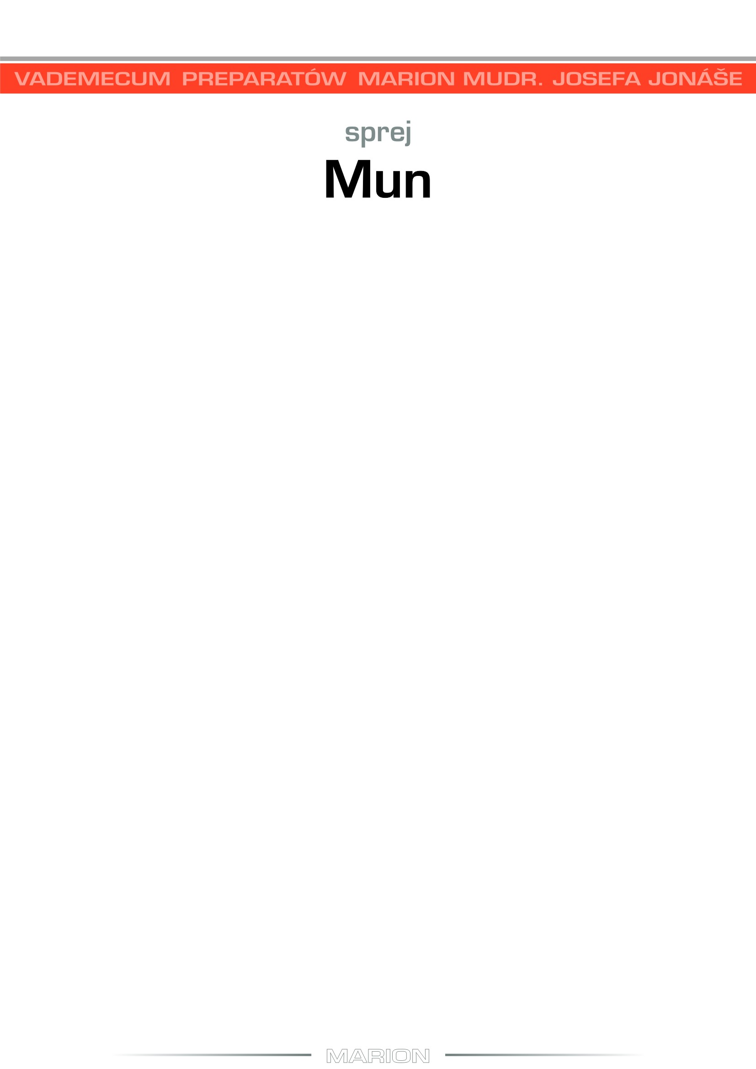

Mun
Preparat Mun jest przeznaczony do pracy z odpornością. Odporność to magiczne słowo dla przyszłości medycyny. Antybiotyki kompensujące upośledzenie odporności przestają działać, szczepienia również przestają działać. Człowiek z premedytacją broni się przed światem mikroorganizmów i cierpi z powodu ciągłego strachu, że pewnego dnia wszystkie mechanizmy obronne przestaną być wystarczające.
Tworzenie odporności i jej funkcjonowanie są zasadniczo zapewnione przez dwa narządy: jelito z narządem odpornościowym płytkami Peyera i mózg. Odporność koniecznie potrzebuje mieć organ kierujący i nadzorczy, którym jest mózg, konkretnie niektóre jego części. Poziom i zakres odporności zapewnia jelito. Mówi się o 70-80 procentach sprawności układu odpornościowego.
Preparat Mun pracuje z oboma składnikami. Można go wykorzystać nie tylko do zapobiegania infekcjom, ale także przeciwko nowotworom złośliwym, alergiom itp. Jednak jakość odporności zależy od współpracy innych narządów, ale z nią pracujemy przy detoksykacji od A do Z.
Preparatu Mun nie stosujemy doraźnie, w czasie, gdy atakują infekcje, ale stosujemy dawki sprayu w dowolnym momencie życia. Dla dziecka preparat Mun jest darem. Wpłynie pozytywnie na jego rozwój i zapewni spokój w rodzinie. Dzięki dobrze funkcjonującej odporności możemy zapomnieć o chorobach zakaźnych. Gdy tylko preparat Mun usunie obciążenia toksyczne z odpowiednich struktur mózgu i skoryguje symbiozę jelitową, układ odpornościowy zacznie działać optymalnie. Efektu możemy spodziewać się w ciągu kilku dni. Można go podawać samodzielnie lub w ramach innych procedur detoksykacyjnych. Sam w sobie zmieniłby zachowanie układu odpornościowego w ludzkiej populacji. W praktyce jednak nie można przekonać lekarzy, że ​​działanie układu odpornościowego można zmienić tak zdecydowanie i łatwo.

.
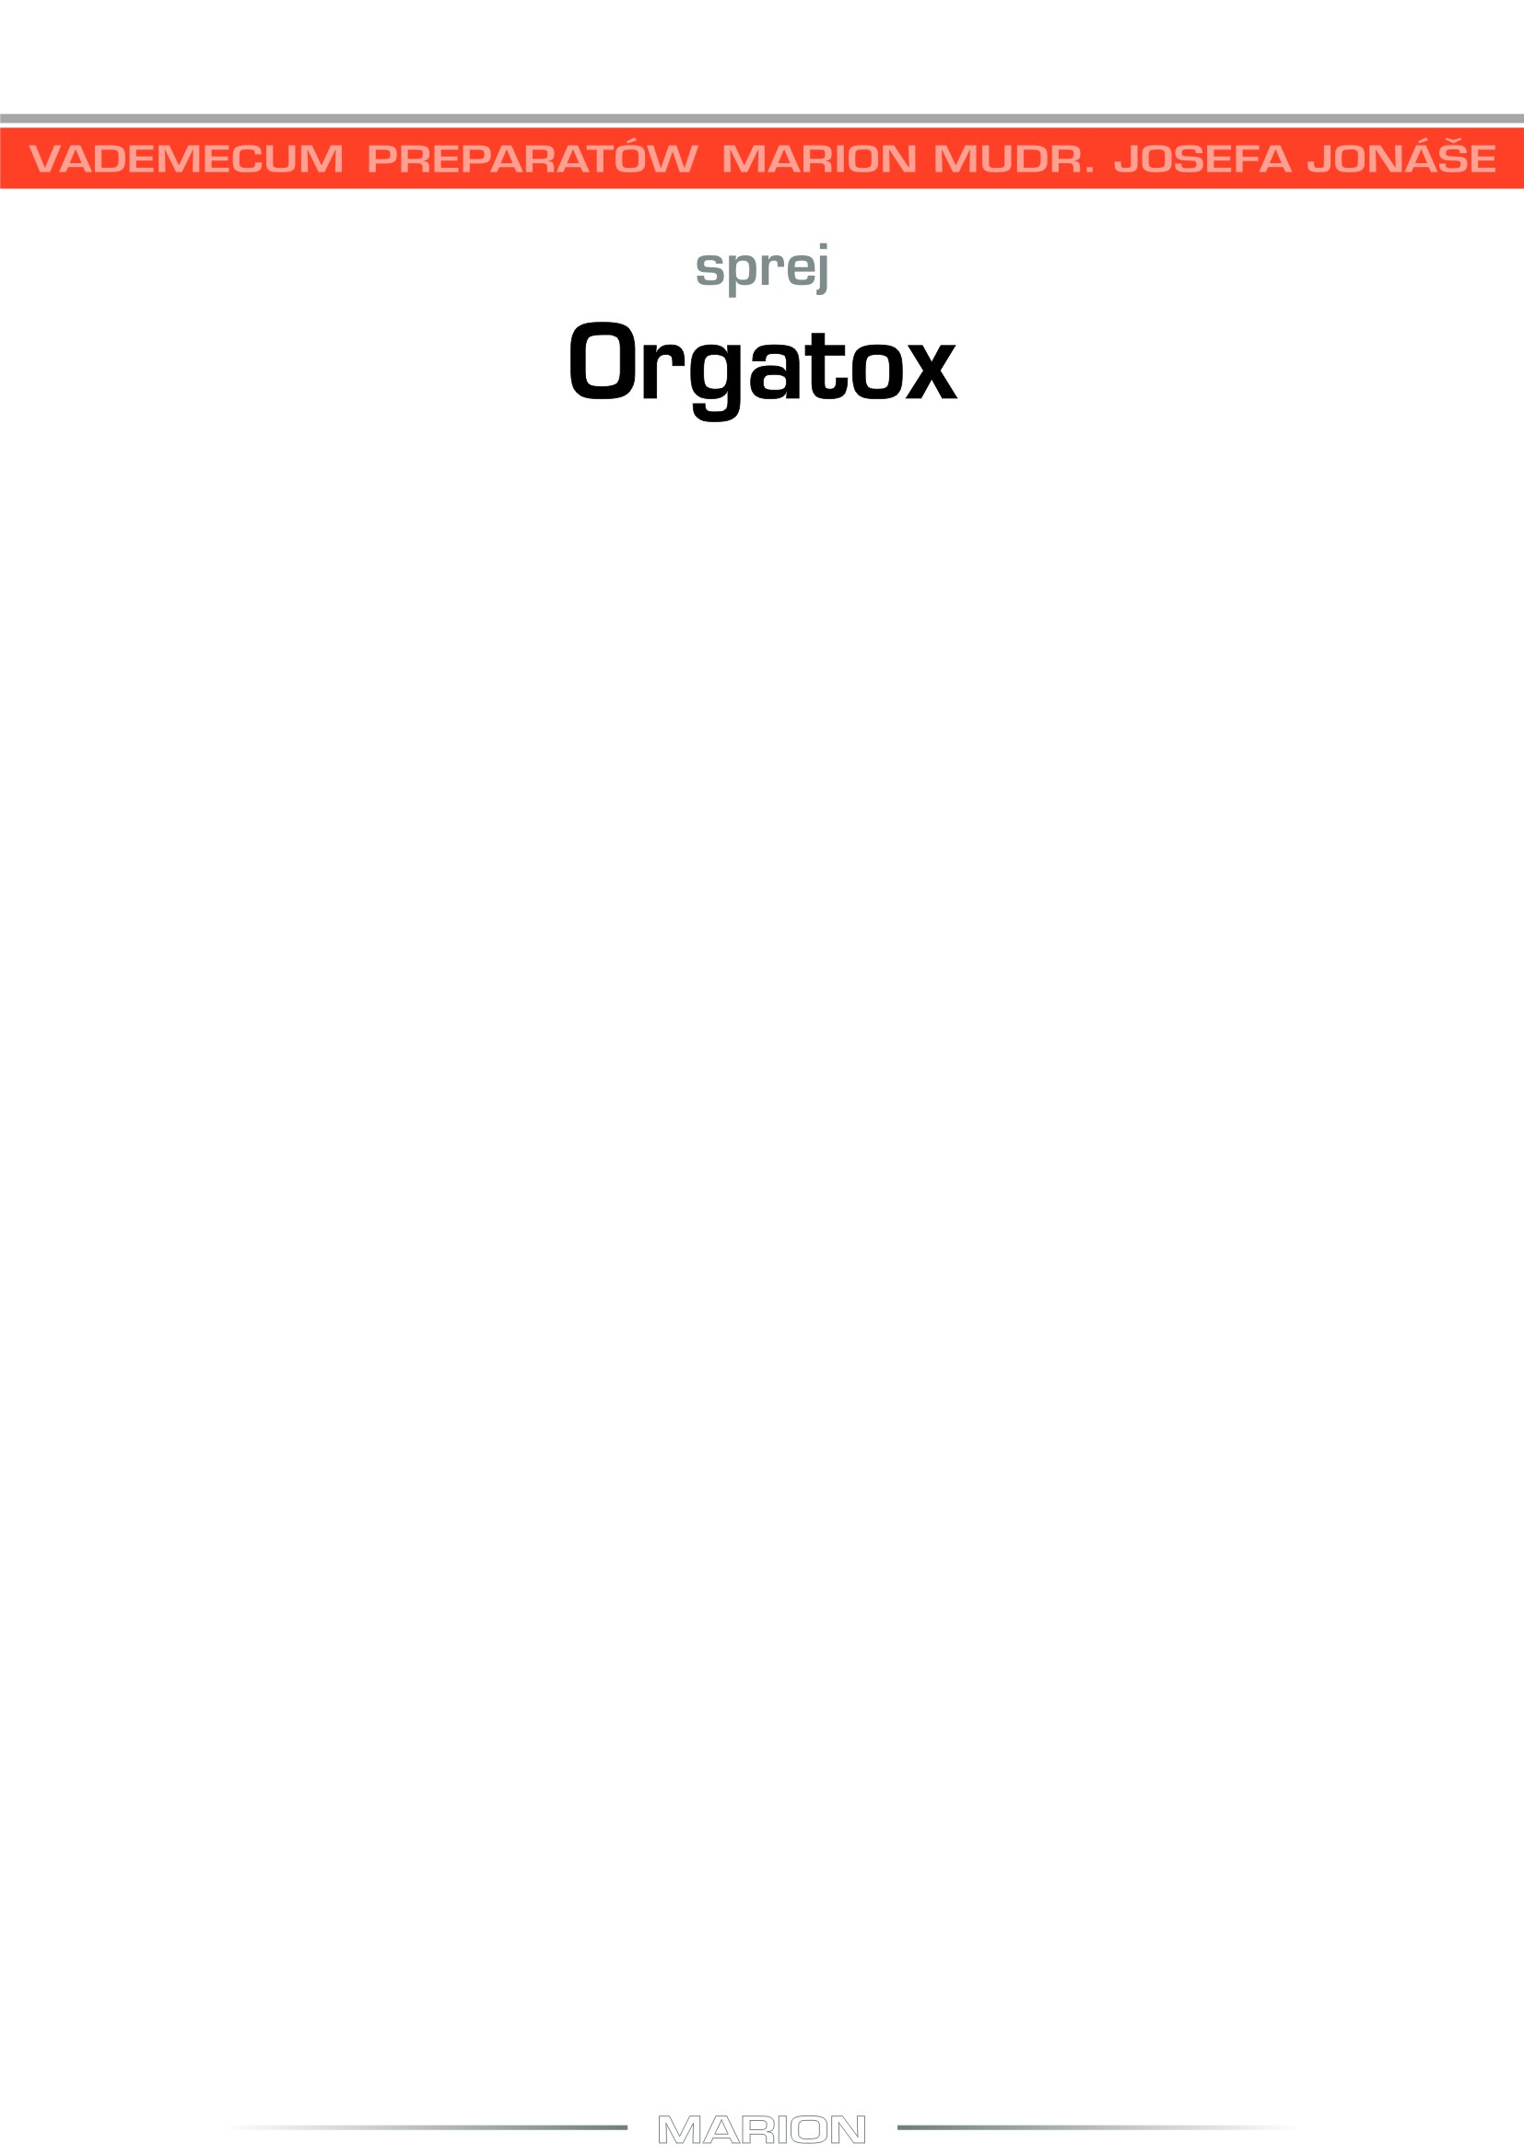

Orgatox

Toksyny można podzielić na trzy grupy. Jedna grupa ma pochodzenie zewnętrzne i występuje wyłącznie poza organizmem człowieka. Druga grupa istnieje na zewnątrz i wewnątrz nas – mikroorganizmy. Trzecią grupa to toksyny, które wytwarza sam organizm i są toksyczne tylko dla nas samych, na przykład toksyny jelitowe.
Preparat Orgatox działa na toksyny zewnętrzne. Po ich wymienieniu, każdy już będzie wiedział, o co chodzi – pestycydy. Wszyscy wiedzą o istnieniu herbicydów, fungicydów, insektycydów i to, że rolnictwo, sadownictwo lub uprawa winorośli się bez nich nie mogą obejść. Wiemy również, że środki te są głównie pochodzenia chemicznego. Wiele z nich zostało zakazanych po dziesięcioleciach użytkowania. O zakazie innych się negocjuje, ale wiemy na pewno, że są one szkodliwe dla zdrowia. Testy toksykologiczne wskazują na kontaminację 80 % żywności. W organizmach znajdują się dziesiątki różnych pestycydów, nie wspominając już o „koktajlach” z pestycydów.
Pestycydów nie można powiązać z żadną konkretną chorobą. Zatruwają środowisko wewnętrzne ludzi i zwierząt. Gdyby organizm nie potrafił się sam pozbywać tych substancji, zginąłby. Czasami jednak się to nie uda i wtedy trzeba rozpocząć detoksykację.


Tens

Nazwa preparatu odzwierciedla jeden ze składników stresu. Preparat jest poświęcony hardwareowym przyczynom stresu. Można stwierdzić, że przyczyną stresu jest konkretna emocja. Emocja zagrożenia. Niestety struktury, które przechowują program stresu, mogą zostać uszkodzone już w życiu wewnątrzmacicznym lub we wczesnym dzieciństwie. W takim układzie rzeczy człowiek jest właściwie ofiarą swoich rodziców. Jednak stres może być zaprogramowany również w innych okresach życia. Jedyną obroną jest dystans, medytacyjna obojętność na nieszczęścia życia. Na tej wytrenowanej umiejętności opiera się istota buddyzmu.
Bardzo ważne są dwie okoliczności. Stres to nie tylko uczucie i emocje, ale łańcuch zmian fizjologicznych, które mogą prowadzić do problemów zdrowotnych. Druga okoliczność jest znacząca, ponieważ jeśli stres jest manifestacją patologii, jest zapisany w określonych strukturach mózgu. Nieprzyjemny jest fakt, że część operacyjnej pamięci, pamięci krótkotrwałej jest też zapisana w tych strukturach. Interwencje psychologiczne są skuteczne dopiero po usunięciu tych toksyn ze struktur mózgu. Toksyny osadzają się w mózgu i w innych częściach ciała w następstwie kontaktu z emocją zagrożenia. W ten sposób powstaje zamknięty krąg. Stresowi towarzyszy akumulacja toksyn, dlatego musimy przeciwdziałać stresowi na dwa sposoby. Wyeliminować psychologiczne przyczyny stresu i odtruwać odpowiednie struktury mózgu. Właśnie do tego służy preparat Tens, który zwyczaj należy w ten sposób łączyć na początku procesu detoksykacji z Anti-Anti B i za pomocą diety (prebiotyki) utrzymywać dobry stan mikrobiomu jelitowego.
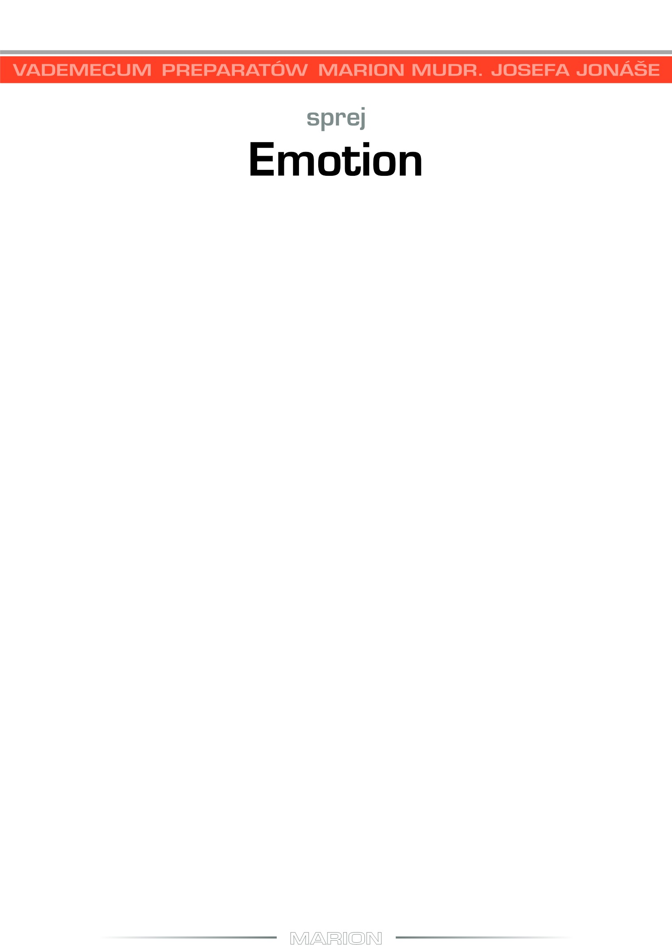

Emotion

Słowo emocje znane jest dziś praktycznie każdemu. Zwykle ludzie myślą, że jest to reakcja psychologiczna na pewne okoliczności zewnętrzne, ale emocje mają czasem niejasne pochodzenie wewnętrzne. Negatywne lub bardzo silne pozytywne emocje są szkodliwe. Mają wpływ społeczny i zdrowotny. Są przyczyną stresu lub stanowią jego część.
Czy można pracować z emocjami inaczej niż za pomocą środków psychologicznych? Przejawy psychiczne mają swój hardware, mają swoją podstawę materialną. Nazywana jest układem limbicznym. Są to podkorowe struktury mózgu o znacznych rozmiarach. Mają ogromne znaczenie dla odróżnienia zwierząt od ludzi. Żadne inne zwierzę nie ma tak dużego i tak strukturowanego układu limbicznego jak człowiek. Ale to jest jego przekleństwem, ponieważ ludzkie emocje są niezwykle skomplikowane i zaburzone działaniem układu limbicznego. Dają poczucie sensu życia lub na odwrót cierpienia lub utraty sensu. Najczęściej spotykamy się ze stanami lękowymi, ale są też inne emocje, takie jak agresja, depresja, smutek, nienawiść, zazdrość itp. Preparat Emotion pozbawia układ limbiczny toksyn. Zwykle osadzają się one w poszczególnych strukturach zgodnie z dyspozycjami płciowymi. W przypadku uszkodzenia mikrobiomu jelitowego musimy zatrzymać toksyny jelitowe. Mówiąc najprościej, Emotion jest środkiem wspomagającym zarówno oczywiste, jak i ukryte problemy emocjonalne, a jego wielokrotne stosowanie stwarza platformę do eliminowania wszelkiego rodzaju przewlekłych problemów.
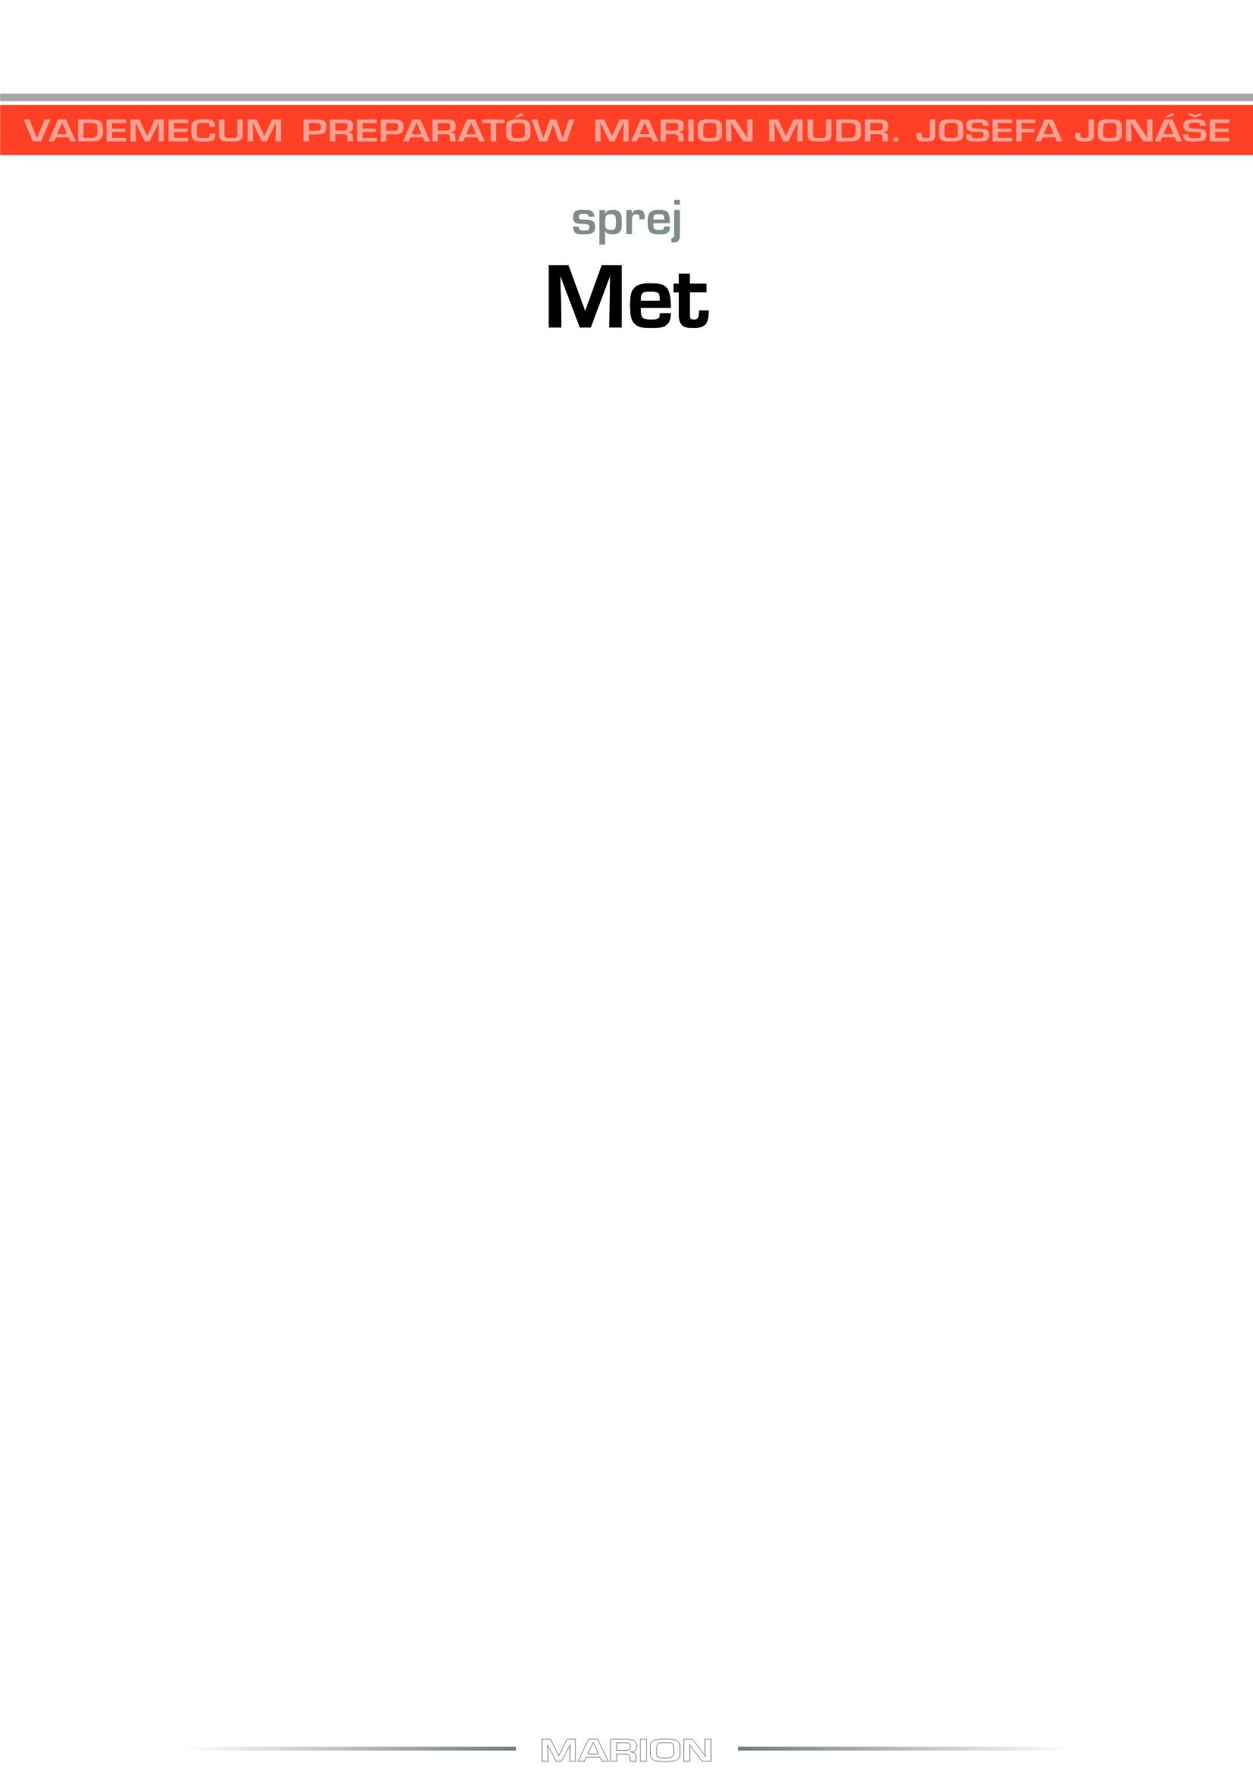

Met

Preparat Met przeznaczony jest do detoksykacji od metali toksycznych. Niektóre metale są niezbędne dla organizmu, są to na przykład: żelazo lub miedź, inne są toksyczne i nie mają nic wspólnego z organizmem, są nimi: ołów, rtęć, kadm i inne. Niektóre metale są niebezpieczne, gdy dotrą do miejsca, w którym mogą zaszkodzić, na przykład do układu nerwowego. Mówię o złocie i srebrze. Większość metali dostaje się do ciała z zewnątrz, poprzez spalanie paliw kopalnych, odkrywanie głębszych warstwy ziemi. Inne człowiek świadomie wdycha do organizmu poprzez palenie (kadm), zabiegi dentystyczne (srebro, rtęć, złoto), szczepienia (aluminium).
Oczywiście w ludzkim organizmie jest wiele metali, które są nieszkodliwe. Terapeuci, którzy potrafią testować toksyny na urządzeniu EAV, mogą nie wiedzieć, dlaczego komuś, kto ma ząb z plombą amalgamatową, urządzeniu nie wskazuje na obecność rtęci. Urządzenie EAV jest w stanie rejestrować tylko toksyczne substancje, które wykazują działanie toksyczne, a nie same substancje, tak jak można to zrobić na przykład poprzez analizę toksykologiczną.
Metale toksyczne na pierwszy rzut oka wydają się być czystą toksyną. Jednak ich wychwycenie nie bywa częste. Metali nie można powiązać z żadną konkretną chorobą, dlatego preparat Met staje się preparatem wspomagającym.
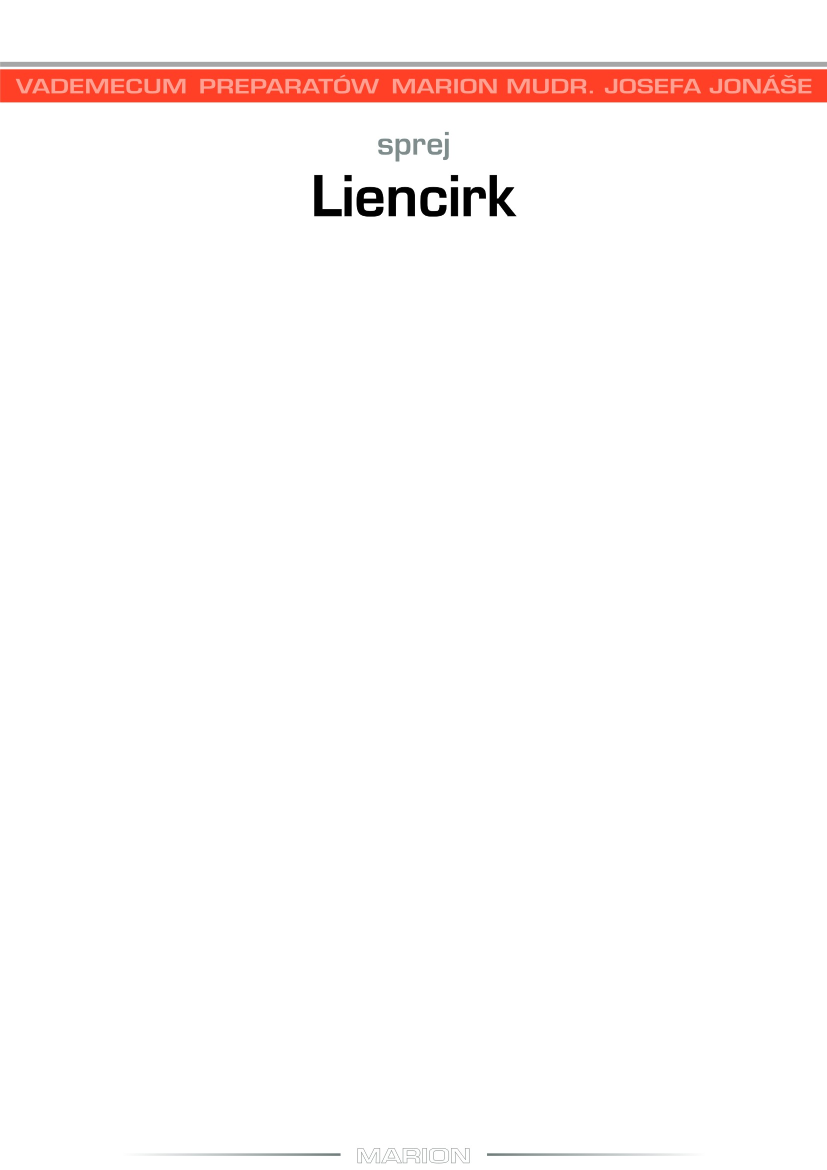

Liencirk

Ten preparat jest dedykowany śledzionie. Umiejętność korzystania z tego preparatu nie jest łatwa. Zgodnie z obecną fizjologią śledziona ma funkcję w hematopoezie. Elementy składowe krwi, czyli krwinki i płytki krwi żyją przez określony czas, podobnie jak wszystko, co biologiczne. Śledziona to genialne urządzenie, które rozpoznaje, kiedy krwinka jest już za zenitem. Stare i uszkodzone elementy wydala z krwioobiegu. Jednocześnie jednak musi instruować szpik krwi, aby wytworzył nowe krwinki. Śledziona niszczy także nowe, ale nieudane elementy. Czasami to robi tak bezkompromisowo, że we krwi utrzymuje się brak krwinek lub płytek krwi. Lekarze mogą również dojść do wniosku, że należy operacyjnie usunąć śledzionę.
Dwunastoletnia dziewczynka nadal ma białe krwinki w dolnej granicy normy. Badania nie wykazały żadnej zrozumiałej przyczyny. Aparat EAV wskazał na śledzionę. To tutaj preparat Liencirk może odgrywać rolę detoksykującą śledzionę. Aby uzyskać inne efekty preparatu Liencirk, musimy się zagłębić w chińskiej medycynie. Śledziona wpływa na układ limfatyczny, a tym samym na obrzęki pod oczami lub niektóre obrzęki kończyn dolnych. Śledziona wpływa również na tarczycę i szpik kostny. Nie muszę opisywać problemów, jakie ludzkość ma z tymi tkankami i narządami. Preparat Liencirk można łączyć z Anti-Anti B, oraz na pewno ze środkami detoksykującymi tarczycę, układ limfatyczny lub szpik kostny, który jest produkowany w kapsułkach.
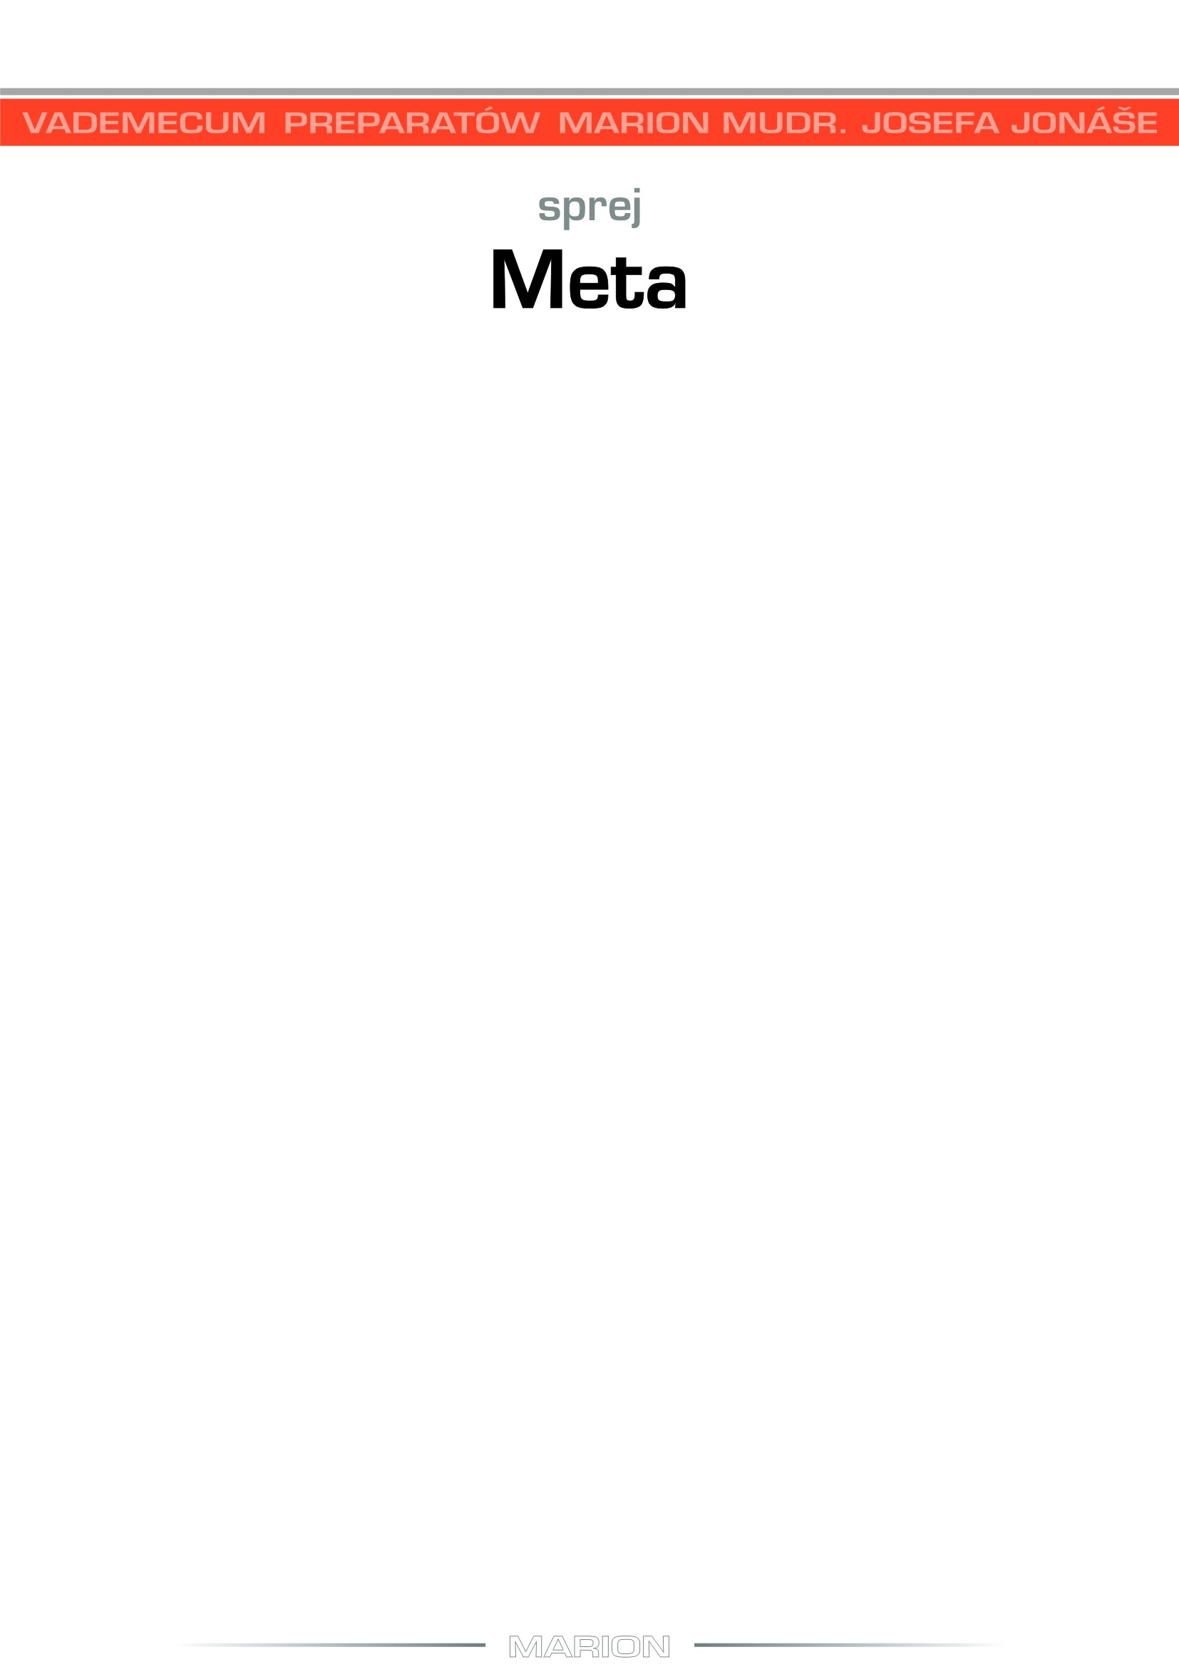

Meta
Preparat Meta służy do usuwania niektórych metabolitów. Metabolity są główną toksyną wewnętrzną. Jeśli zaakceptujemy podział toksyn według źródła pochodzenia, na toksyny pochodzenia zewnętrznego, wewnętrznego i mieszanego, wówczas toksyny pochodzenia wewnętrznego są zdecydowanie najbardziej niebezpieczne. Oprócz toksyn z mikrobiomu jelitowego metabolity są podstawowym problemem toksycznym dla ludzkiego organizmu. Metabolizm to słowo połączone z języka greckiego i łacińskiego. Chodzi o przemianę substancji w żywych tkankach. Metabolity to substancje organiczne biorące udział w metabolizmie. Istnieją setki metabolitów, metabolizm jest niezwykle złożonym układem. U ludzi sytuacja jest niezwykle złożona, ponieważ żadne zwierzę na świecie nie spożywa tyle różnorodnych pokarmów i w na tyle niesamowitych kombinacjach w dowolnej ilości, a zatem warianty metabolitów są nieograniczone. Przyczyny zaburzeń metabolicznych są różne i dlatego nie możemy spodziewać się wyeliminowania przyczyn zaburzeń metabolicznych ani pomocy w usuwaniu większości metabolitów przez preparat Meta.
Cele preparatu Meta są znacznie skromniejsze. Odnoszą się do metabolitów powstających z nietolerancji pokarmowej. Termin nietolerancja jest terminem w dziedzinie odpowiedzi immunologicznych. Te nietolerancje powstają częściowo z powodu zaburzonej odporności, a częściowo z powodu zmian w składzie genetycznym roślin i zwierząt. W szczególności pszenica spożywcza znacznie różni się od dawnej pszenicy, dlatego lepiej jest tolerowana pszenica jednoziarnista, pszenica płaskurka, orkiszowa lub semolina. Mleko współczesnych krów różni się od mleka dawnego ze względu na ósmy typ kazeiny. Dlatego kozie, owcze i inne mleko jest lepiej tolerowane, niż białko mleka krowiego, które w imię zwiększonej wydajności mleka nie jest już tym, co było by odpowiednie dla ludzi. Preparat Meta używamy do usuwania pozostałości glutenu, kazeiny (kazomorfiny), laktozy, metabolitów tłuszczu zwierzęcego lub margaryny. Do wydalenia kwasu moczowego – metabolitu mięsnego – używamy preparatu Salur a bardzo skutecznym preparatem detoksykacyjnym od metabolitów jest również Imunokomplex. Jednak stosowanie preparatu Meta nie ma sensu, jeśli nie ustanowimy dokładnej diety lub nie wyeliminujemy zaburzeń metabolicznych, do czego stosowany jest głównie preparat Anti-Anti B i Imunokomplex.

.
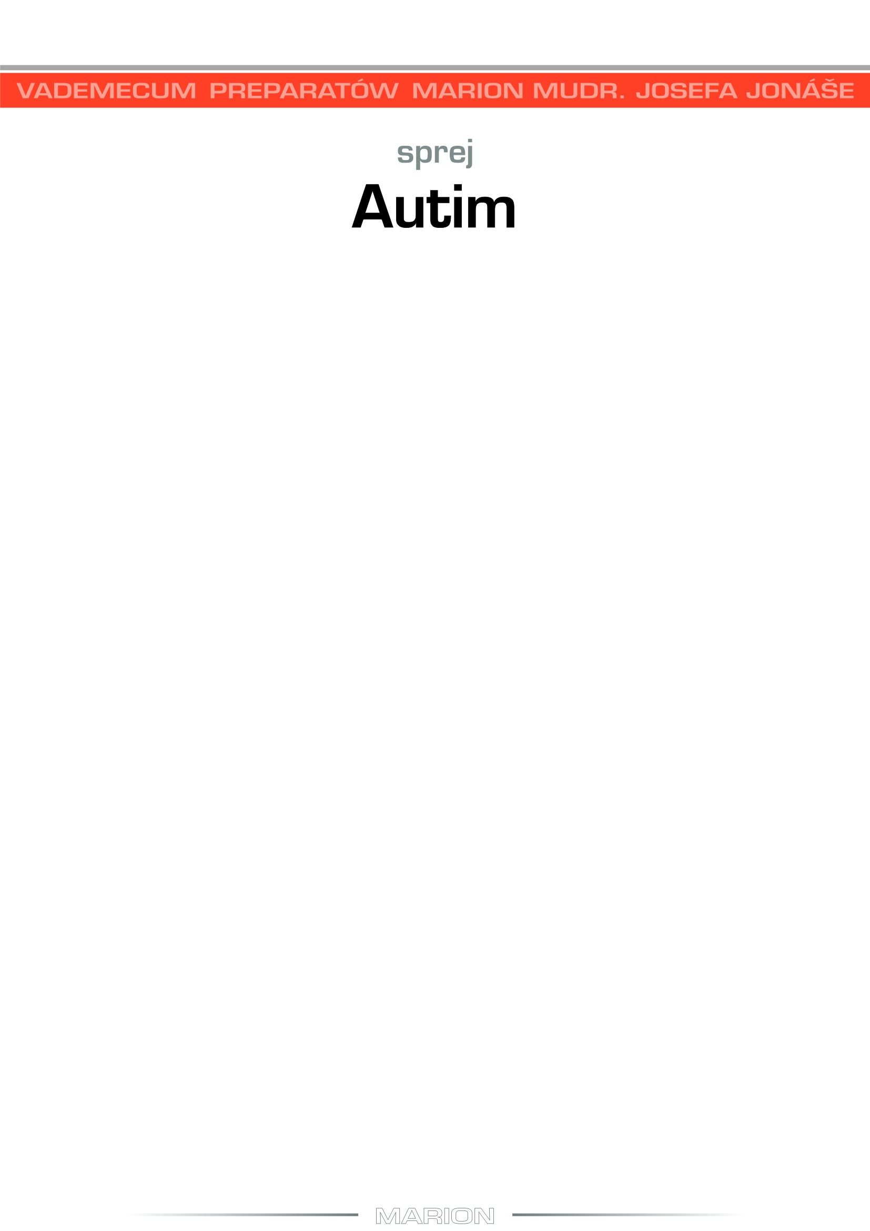

Autim
Autim to preparat stosowany do detoksykacji ośrodków mózgu. Preparat jest dedykowany ośrodkom kontrolującym układ odpornościowy. W takim przypadku zaburzenia lub obciążenia toksyczne tych ośrodków prowadzą do zaburzeń autoimmunologicznych. Zatem preparat nie jest dedykowany narządom zakłóconym przez procesy autoimmunologiczne. Powtarzam, jest sfokusowany na określonych ośrodkach mózgu.
Te zdania już sugerują coś o mojej opinii na temat zaburzeń autoimmunologicznych. Jest to zaburzenie spowodowane toksycznym obciążeniem określonych ośrodków śródmózgowia. Następnie układ odpornościowy atakuje różne narządy i tkanki bez wyjątku. Jakikolwiek organ lub tkanka może zostać uszkodzona przez układ odpornościowy, ale nie wiem, według jakiego klucza są wybierane organy. Kiedy czegoś nie rozumiemy, zawsze obwiniamy genetykę. Jest to możliwe. Pod wpływem autorytetów naukowych procesy autoimmunologiczne nie były badane przez ostatnich pięćdziesiąt lat. Podobno, coś takiego jest niemożliwe. Nawet dziś nie na wszystkie pytania udzielono odpowiedzi. Wiemy o poważnych chorobach autoimmunologicznych jelit, płuc, serca, nerek i wątroby. Ich leczenie jest zawsze w rękach doświadczonych lekarzy. Detoksykacja może je równolegle wspierać. Istnieje jednak wiele zaburzeń autoimmunologicznych o łagodnym lub nietypowym przebiegu. Często można je zdiagnozować tylko za pomocą urządzenia EAV. Niezbędnym działaniem detoksykacyjnym jest detoksykacja struktury mózgu zwanej lobulus parancentralis, czyli centrum regulacji chorób autoimmunologicznych i reumatycznych. Autim zazwyczaj uzupełniamy o Anti-Anti B, Tens i Imunokomplex.
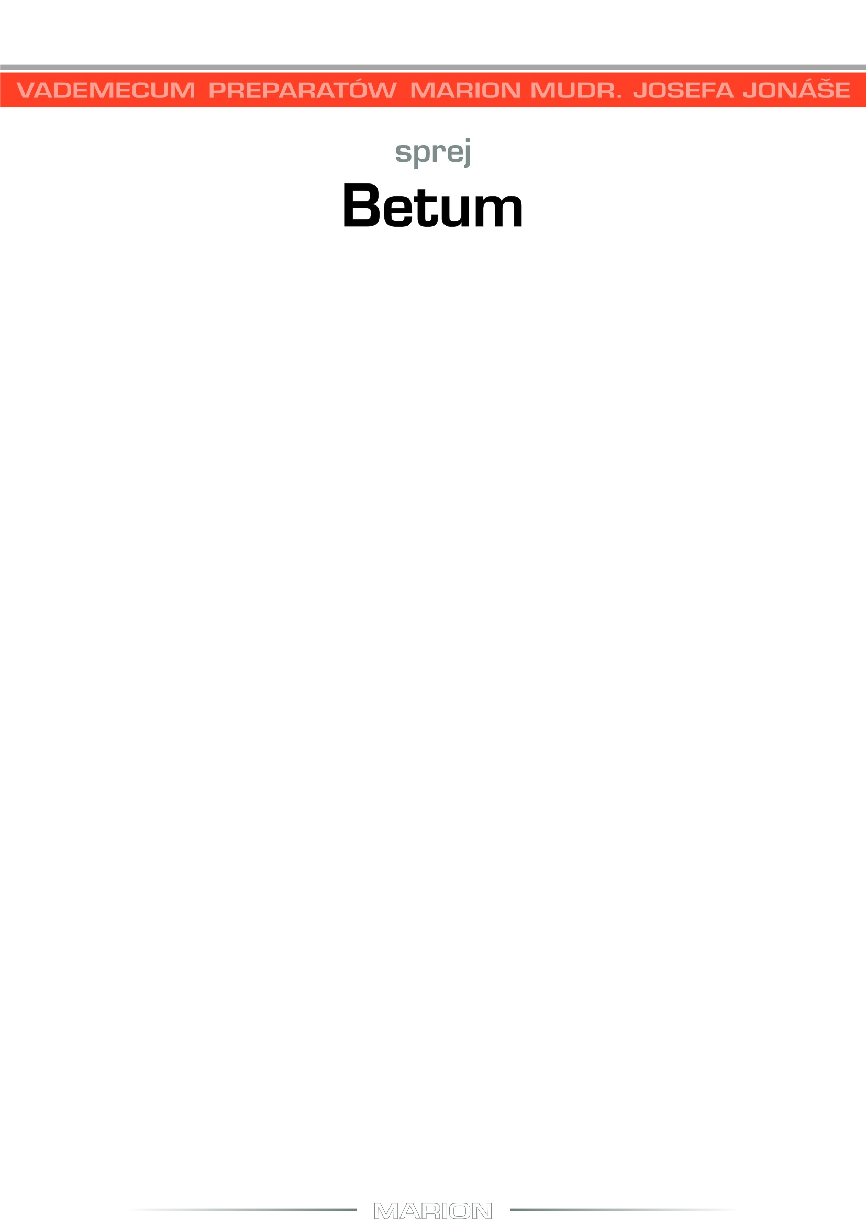

Betum
Preparat detoksykacyjny o bardzo szerokim zasięgu. Uwzględnimy go w kuracji detoksykacyjnej w przypadku nowotworów łagodnych, torbieli, przetok lub kurzajek. Samych nowotworów łagodnych jest wiele typów. Z tkanki mięśniowej macicy powstają mięśniaki macicy, z błon śluzowych polipy i brodawczaki, na skórze powstają kurzajki, w tkance łącznej włókniaki, w oponach mózgowych powstają oponiaki. Niewtajemniczonym może się wydawać całkowicie bezsensowne włączenie różnorodnych problemów do jednego preparatu, i wydaje się wręcz niemożliwe, że te formacje mogą się rozpaść, wchłonąć. Oczywiście nie zawsze jest to możliwe. Dzieje się tak, gdy tkanka, na przykład tkanka tarczycy, płuc lub mózgu, zostaje zastąpiona inną niefunkcjonalną tkanką, taką jak więzadło. Z niego nigdy się już nie stanie tkanka funkcjonalna. W takim przypadku cieszymy się, gdy wzrost nowotworu łagodnego zatrzymuje się lub formacja nie rośnie, tak jak to bywa w przypadku torbieli, włókniaków lub oponiaków.
W żadnym wypadku nie chodzi o leczenie tych formacji. Czasami jest to problem kosmetyczny, innym razem jest to poważna sprawa, z którą musi sobie poradzić specjalista od detoksykacji. Powinien znaleźć w mózgu obszar, który jest obciążony toksynami we wszystkich opisanych przypadkach (patrz toksyny). Taka formacja w mózgu nazywa się po łacinie fornix i znajduje się w kresomózgowiu (telencephalon). Dokładna detoksykacja tego miejsca może wpłynąć na obecność tych nowotworów łagodnych. O tym, czy nam się udało, możemy się upewnić jedynie pracując z wersją aparatu EAV Akuport M1+. Nie możemy jednak zapominać, że istnieją toksyny ze źródła wewnętrznego, takiego jak jelito lub metabolizm.
Wiele informacji skierowanych na detoksykację fornixu znajduje się obecnie w preparacie Betum. W praktyce detoksykacyjnej zwykle łączymy kilka preparatów, w tym przypadku przynajmniej Anti-Anti B i Imunokomplex.
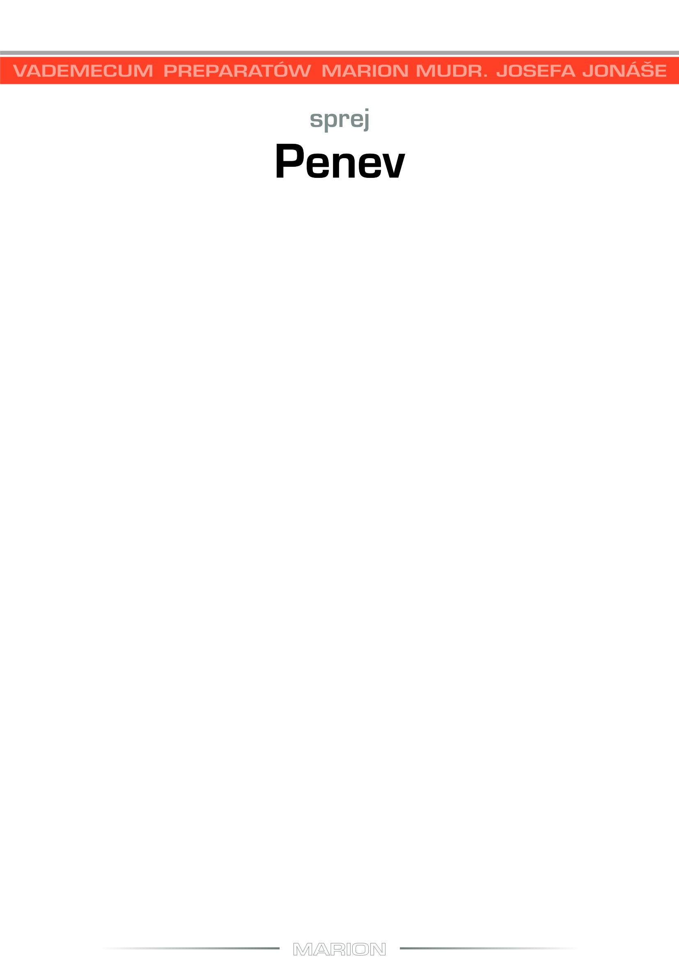

Penev
Detoksykacja nerwów obwodowych jest czymś tak fundamentalnym, że nawet nie jesteśmy w stanie sobie tego wyobrazić na pierwszy rzut oka. Nerw obwodowy nie jest powszechnie znanym terminem wśród laików. Ale kiedy wyjaśnię tę nazwę, od razu wszyscy będą wiedzieli o co chodzi.
Nerwy obwodowe zawierają w swojej nazwie dwa odrębne ugrupowania. Po pierwsze, istnieje dwanaście par nerwów mózgowych, które wychodzą z mózgu, ale ich zadania leżą całkowicie poza mózgiem, takie jak nerw wzrokowy, nerw słuchowy, nerw trójdzielny lub najdłuższy z nerwów czaszkowych - nerw błędny, słynny nervus vagus. Druga grupa to nerwy rdzeniowe, trzydzieści dwie pary nerwów wychodzących z rdzenia kręgowego. Najczęściej bywa uszkodzony nerw kulszowy, który prowadzi od odcinka lędźwiowego do palców stóp, ale bardzo często spotykamy się z drętwieniem rąk i zespołem cieśni nadgarstka, co w rzeczywistości jest zaburzeniem nerwów splotu ramiennego. Równie często są błędnie interpretowane bóle w klatce piersiowej lub w tak zwanym kręgosłupie szyjnym. Ogólnie wszyscy uważają, że zmiany w strukturze i konfiguracji kręgów muszą prowadzić do uszkodzenia nerwów rdzeniowych. To nie jest prawdą, chociaż jest również możliwe. Nerw może być podrażniony lub nawet zniszczony jako oddzielna jednostka anatomiczna. Mikroorganizmy, kompleksy immunologiczne, metale i inne toksyny bardzo często osadzają się w obwodowym układzie nerwowym, nad którym czuwa wątroba, czyli preparat Hepcirk. Powoduje to ogromną liczbę problemów - bóle, astmę, zaburzenia widzenia i słuchu oraz problemy z poruszaniem się. Często są jednak błędnie interpretowane.
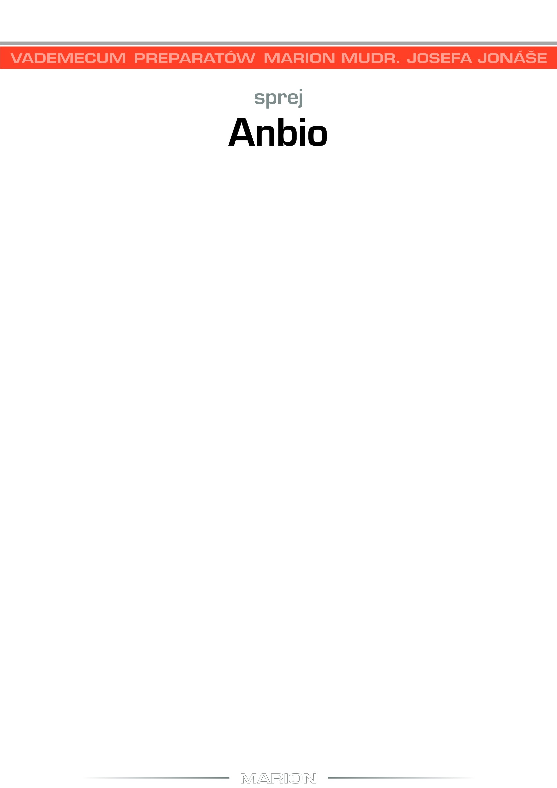

Anbio
Anbio to preparat stymulujący wydzielanie antybiotyków, które utrzymują się w organizmie jako pozostałości. Zwykle antybiotyki są wydalane z organizmu po wybraniu do końca. Preparat Anbio nie ma nic wspólnego z opornością na antybiotyki ani z wpływem antybiotyków na mikroflorę jelitową. Chodzi tylko o wpływ na pozostałości po antybiotykach. Możemy jedynie założyć, że są to antybiotyki spożyte w przeszłości. Ale nie do końca, ponieważ ludzie napotykają antybiotyki w mięsie, miodzie lub wodzie. Prawdopodobnie ważną rolę odgrywa stres, który decyduje, czy po antybiotykach zostają pozostałości, czy też są doskonale metabolizowane i wydalone. Preparat atakuje wszystkie znane rodzaje antybiotyków oprócz rzadkich antybiotyków stosowanych w wyjątkowych przypadkach.
Pytaniem jest, jakie problemy zdrowotne możemy skojarzyć z pozostałościami antybiotyków. Jednoznacznie można je połączyć z występowaniem pleśni. Antybiotyki są pierwotnie produktami pleśni, które poprzez wydalane substancje zyskują przestrzeń życiową wśród innych mikroorganizmów. Ten efekt jest następnie stosowany w leczeniu. Jednak z logicznych powodów ich obecność w tkankach stymuluje wzrost pleśni, zwłaszcza drożdży, ale także innych pleśni. Pleśnie są wyjątkowo odporne na leczenie, a ich typową cechą są nawroty, szczególnie w miejscach dla nich odpowiednich, takich jak pochwa, jelito, niektóre części ciała lub jama ustna. Oczywiście na diecie niskowęglowodanowej i przy przyjmowaniu ziół przeciwpleśniowych lub żywności przeciwpleśniowej możemy ograniczyć rozmnażanie się pleśni. Pod kontrolę układu odpornościowego można je dostać dopiero po usunięciu resztek antybiotyków z organizmu.
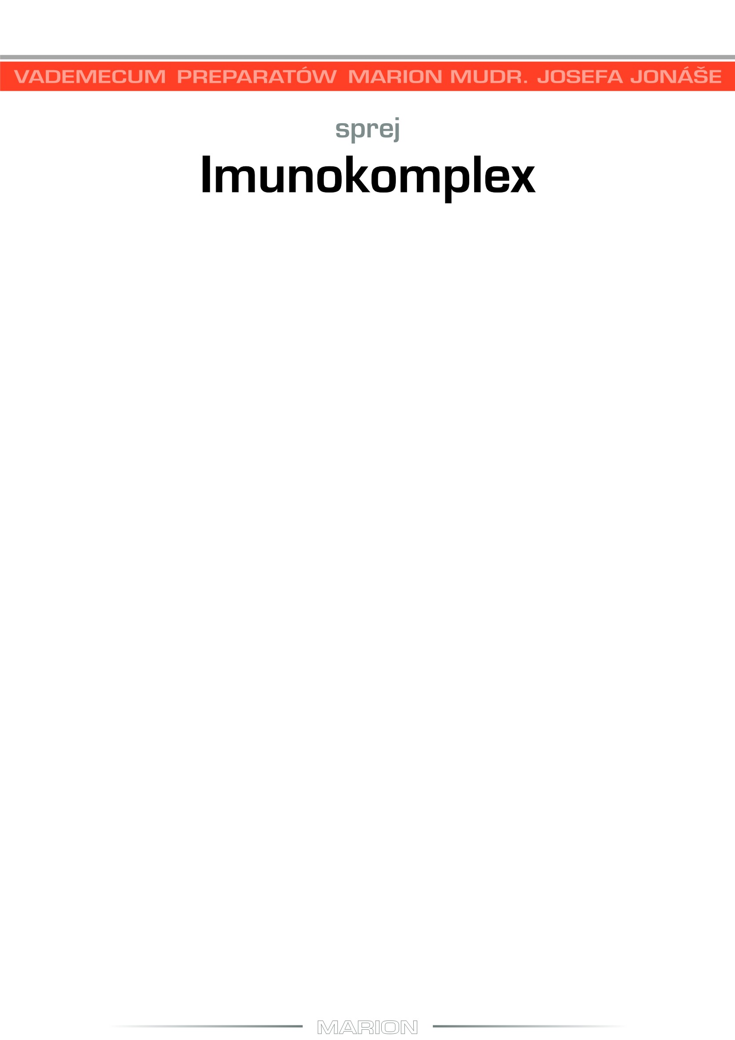

Imunokomplex
IImmunokompleks to preparat o niezwykłym znaczeniu. Jego znaczenia nie można dokładnie opisać, ponieważ ma bardzo szerokie zastosowanie. Przede wszystkim działa we wszystkich narządach i tkankach całego organizmu. Obejmuje zarówno struktury nerwowe, jak i tkanki ciała. Druga część obejmuje wszystkie mikroorganizmy, które są w relacji z organizmem ludzkim. Tworzy to sieć wielu tysięcy punktów, które tworzą specjalny narząd odpornościowy, który wykrywa i eliminuje wszelkie przewlekłe zapalenia. Oczyszcza w ten sposób cały organizm z bardzo ważnych toksyn, mikroorganizmów oraz struktur antygenowych. Immunokompleks nie wpływa na inne toksyny, zarówno organiczne, jak i nieorganiczne. Kojarzenie antygenów mikroorganizmów z określonymi toksynami lub częściami ciała nie ma sensu. Przy tworzeniu tego preparatu, co, nawiasem mówiąc, trwało pół roku codziennej pracy, wykryto bardzo przekonująco relacje między ciałem a mózgiem, oczywiście głównie mózgiem limbicznym. Od preparatu oczekujemy na przykład, że wyeliminuje przewlekłą boreliozę. W tym konkretnym przypadku idealne jest połączenie z preparatem przeciwdrobnoustrojowym Bor. Skuteczność jest nadzwyczajna. Preparat może pomóc rozwiązać wieloletnie nieudane zwalczanie przewlekłej borelii. Praktycznie preparat podajemy każdemu klientowi w podstawowym zestawie preparatów. Ze względu na swój szeroki zakres wyszukuje i eliminuje zaburzenia, które przeoczyliśmy lub nie było na nie czasu.
Połączenie z innymi preparatami mikrobialymi jest możliwe, ale nie konieczne. Myślę, że ani ja, jako autor preparatu, nie mogę wiarygodnie opisać wszystkich opcji. W przyszłości zorganizujemy seminarium, na którym to Państwo będziecie opisywali doświadczenia z tym preparatem.
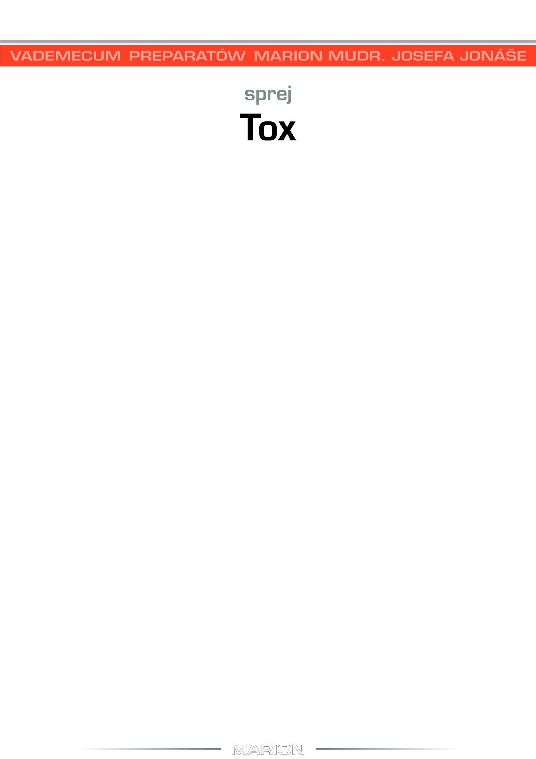

Tox
Tox to preparat z detoksykujący organizm od toksyn jelitowych. Przyjrzyjmy się bliżej tym toksynom. Organizmowi jest potrzebna optymalna ilość protein. Wysokie spożycie protein ma niekorzystny wpływ na organizm. Granica wynosi 1,6 gramów protein na 1 kg masy ciała na dzień. Ryzyko leży w dalszym losie niewykorzystanych aminokwasów. Następują procesy deaminacji, transaminacji i dekarboksylacji i powstawanie substancji toksycznych. Jednakże, nawet mała ilość protein zakłóci procesy enzymatyczne i metaboliczne, które z kolei wywołują zwiększone działanie innych toksyn. Ketogeneza prowadzi do podwyższonego poziomu cholesterolu. Przy nieodpowiednim przygotowaniu protein powstają produkty pirolizy o działaniu nowotworowym. Powstają takie substancje jak: kadaweryna, putrescyna, piperydyna, pirolidyna. Zwiększone spożycie tłuszczu prowadzi do powstania kałowych kwasów żółciowych. Są one rakotwórcze i mutagenne. W jelitach powstają lipoperoksydy i utlenione formy cholesterolu. Tworzy to substancje zagrażające zdrowiu. Kwasy żółciowe w jelitach zamieniają się w kałowy kwas litocholowy i kwas dezoksycholowy, które również mają działanie toksyczne.
Węglowodany nie mają dużego znaczenia w toksykologii żywieniowej. Nadmierne spożycie cukrów prostych i dwusacharydów może zwiększać ryzyko hiperlipemii i hipercholesterolemii. W jelitach znajdują się komórki Panetha, które biorą udział w eliminacji rtęci i innych metali toksycznych. Wśród toksyn jelitowych znajdziemy indykan i aminy biogenne. Paciorkowce próchnicowe tworzą histaminę z sacharozy, fruktozy, maltozy i glukozy. Nierozpuszczalne dekstrany, glukany i fruktany przylegają do zębów i tworzą płytki nazębne. W rozwoju próchnicy bierze udział przede wszystkim Streptococcus mutans.
Wszystkie te substancje powstają głównie z dysmikrobii jelitowej i dysmikrobii jamy ustnej. Po skorygowaniu środowiska jelitowego organizm zwykle eliminuje toksyny. Ale nie zawsze tak jest; toksyny są czasami zatrzymywane i stają się wtedy bardzo niebezpieczne. Mutagenne i rakotwórcze toksyny jelitowe można również znaleźć tam, gdzie nie stwierdzono dysmikrobii.
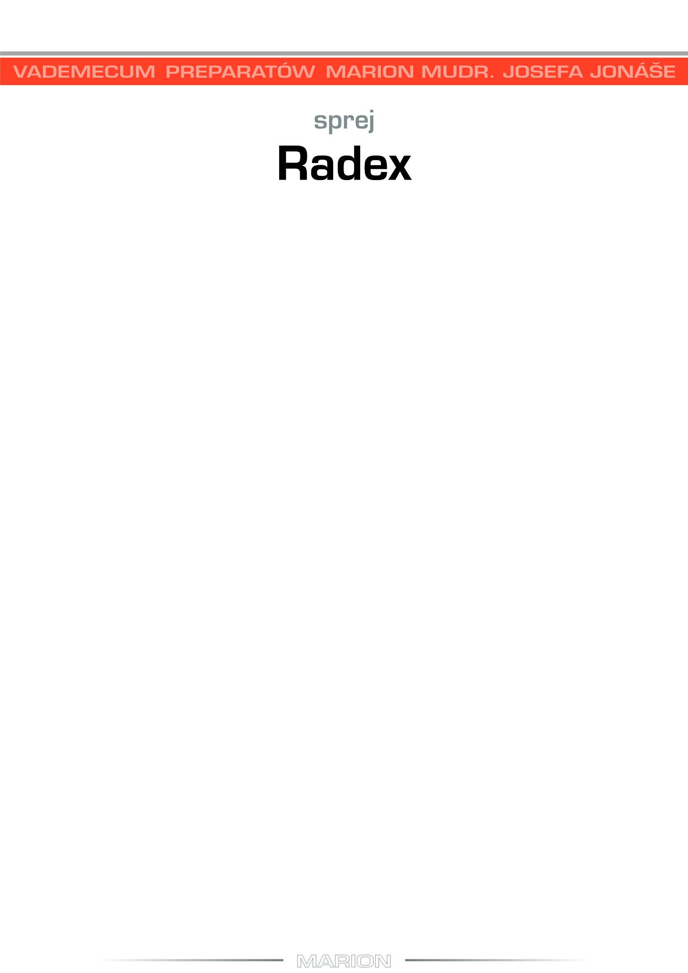

Radex
Preparat Radex jest dedykowany do substancji radioaktywnych i ich izotopów. Wszyscy wiedzą, że promieniowanie radioaktywne będące właściwością pierwiastków promieniotwórczych, jest szkodliwe dla zdrowia. Preparat Radex nie zajmuje się żadnymi konsekwencjami promieniowania. Wiemy jednak, że niektóre tkanki gromadzą pierwiastki promieniotwórcze. Są to głównie tarczyca, szpik kostny, jądra i jajniki. Preparat nie ma nic wspólnego z chorobą popromienną. Jednak ogólnie wiadomo, że substancje promieniotwórcze o dłuższym okresie połowicznego rozpadu gromadzą się w organizmie, a zatem powtarzające się skażenie może prowadzić do deformacji tych genów, które są bardziej kruche i mniej zdolne do zadziałania mechanizmów samonaprawy. Takie geny mogą regenerować, a tym samym normalizować procesy fizjologiczne w organizmie, gdy toksyny genotoksyczne, np. właśnie ładunki radioaktywne są usuwane.
Źródła pierwiastków promieniotwórczych są liczne. Republika Czeska w dużej mierze jest położona na podłożu radioaktywnym, uchodzący gaz radon gromadzi się w studniach i piwnicach, a niektóre domy były budowane z materiałów radioaktywnych (szlaka, żużel), a do tego dodajmy jeszcze zaistniałe ogólnoświatowe katastrofy nuklearne oraz stosowane w medycynie metody badań. Wszystko to stanowi okazję do magazynowania pierwiastków promieniotwórczych. Podczas pomiaru metodą EAV wykryjemy preparat Radex, np. przy zaburzeniach hematopoezy, czyli przy zaburzeniach szpiku kostnego, możemy monitorować gromadzenie się substancji radioaktywnych w tarczycy, możemy uwzględnić te substancje w niektórych zaburzeniach płodności kobiet i mężczyzn. Wielką spekulacją byłoby przypomnienie trofeów zapalonych grzybiarzy. Grzyby, co prawda gromadzą stront, ale musielibyśmy ich zjeść dużo. Na co dzień jednak napotykamy na radioaktywne dziki.
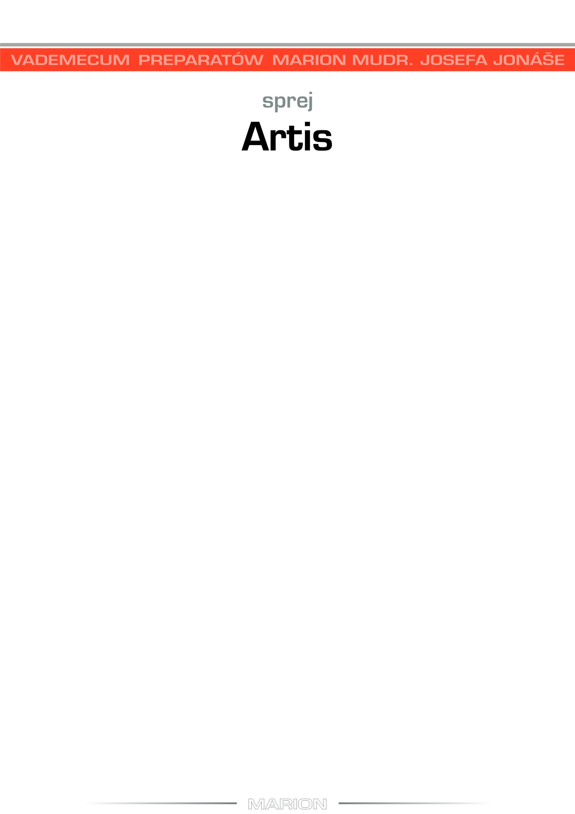

Artis

Do uzupełnienia.
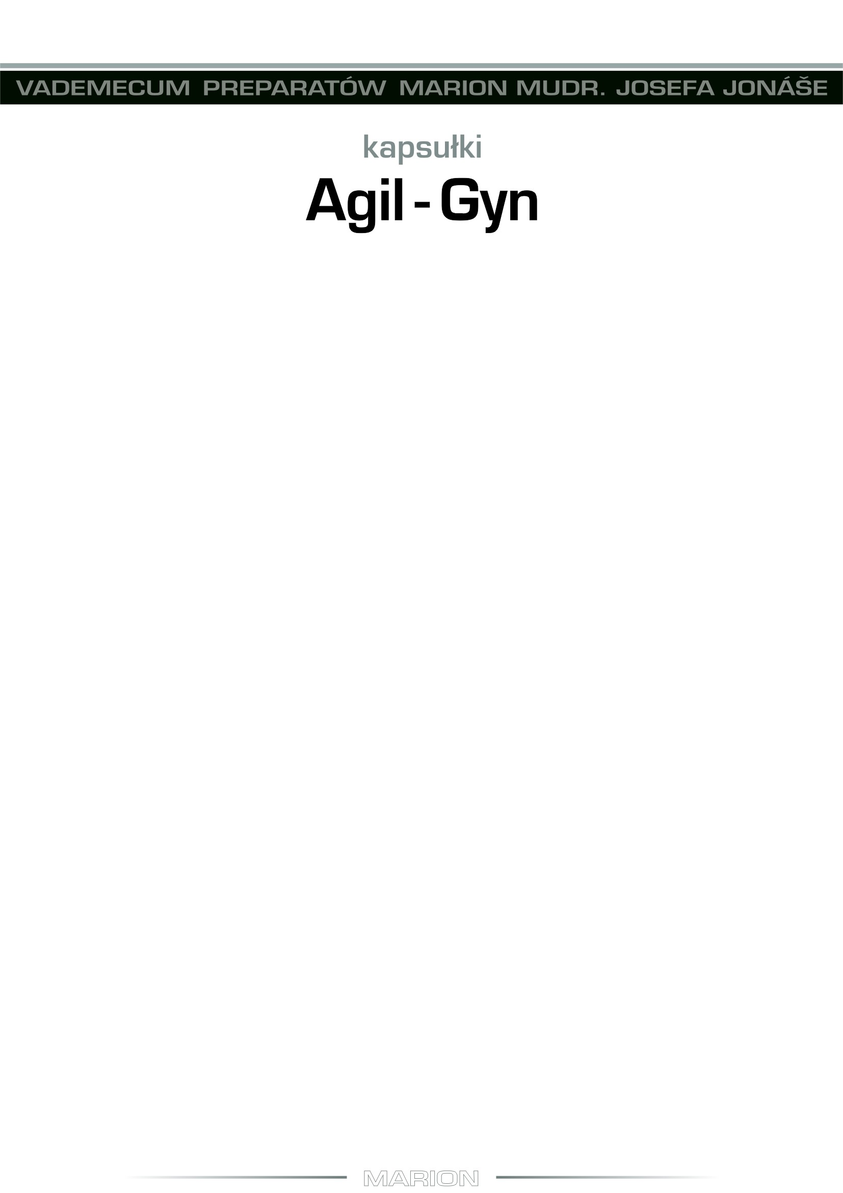

Agil-Gyn
Kapsułki ziołowe mające na celu detoksykację układu płciowego. Dla wegetarian może być istotny fakt, że otoczka kapsułki była utworzona ze skrobi bez substancji zwierzęcych. Ten, kto już zrozumiał zasady detoksykacji według MUDr. Jonáše, dobrze wie, że w preparacie należy przestrzegać dwóch zasad. Detoksykacja jest zawsze bezpośrednia i dedykowana dla określonego narządu. Drugą zasadą jest dokładna nazwa toksyny. Agil-Gyn tworzą zatem wszystkie narządy płciowe, ponieważ na ten układ wpływają hormony płciowe. Uwzględniono tu również podwzgórze, organ mózgu wpływający na stan hormonów w całym ciele. Jajniki, które są podporządkowane podwzgórzu, nie są więc narządem, który bezpośrednio określa stan hormonów płciowych.
Układ płciowy zwykle pełni funkcje rozrodcze kilka razy w ciągu życia. W przypadku tej funkcji bardzo ważne jest, aby wzajemne oddziaływanie hormonów było bardzo dokładne. Macica podczas ciąży stanowi środowisko dla płodu. Również poród wymaga wielu nawiązujących zdarzeń, dlatego używamy Agil-Gyn w charakterze zapobiegawczej detoksykacji przed zajściem w ciążę. Oprócz ciąży, układ płciowy stanowi bramę dla toksyn, a także ma znaczący wpływ na mikroflorę jelitową. W pochwie ważną rolę odgrywają pałeczki kwasu mlekowego i bifidobakterie, a zatem antybiotyki niszczą mikroflorę pochwy podobnie jak jelita. Środowisko pochwy jest również zakażane przez grzyby. Odporność dróg płciowych jest bardzo ważna ze względu na możliwe infekcje papillomawirusami. Dlatego Agil-Gyn należy łączyć z Anti-Anti B, a w przypadku problemów grzybiczych dodajemy Anbio przeciwko pozostałościom antybiotyków. Istnieje wiele powodów detoksykacji układu płciowego, zarówno z przyczyn profilaktycznych, jak i innych.
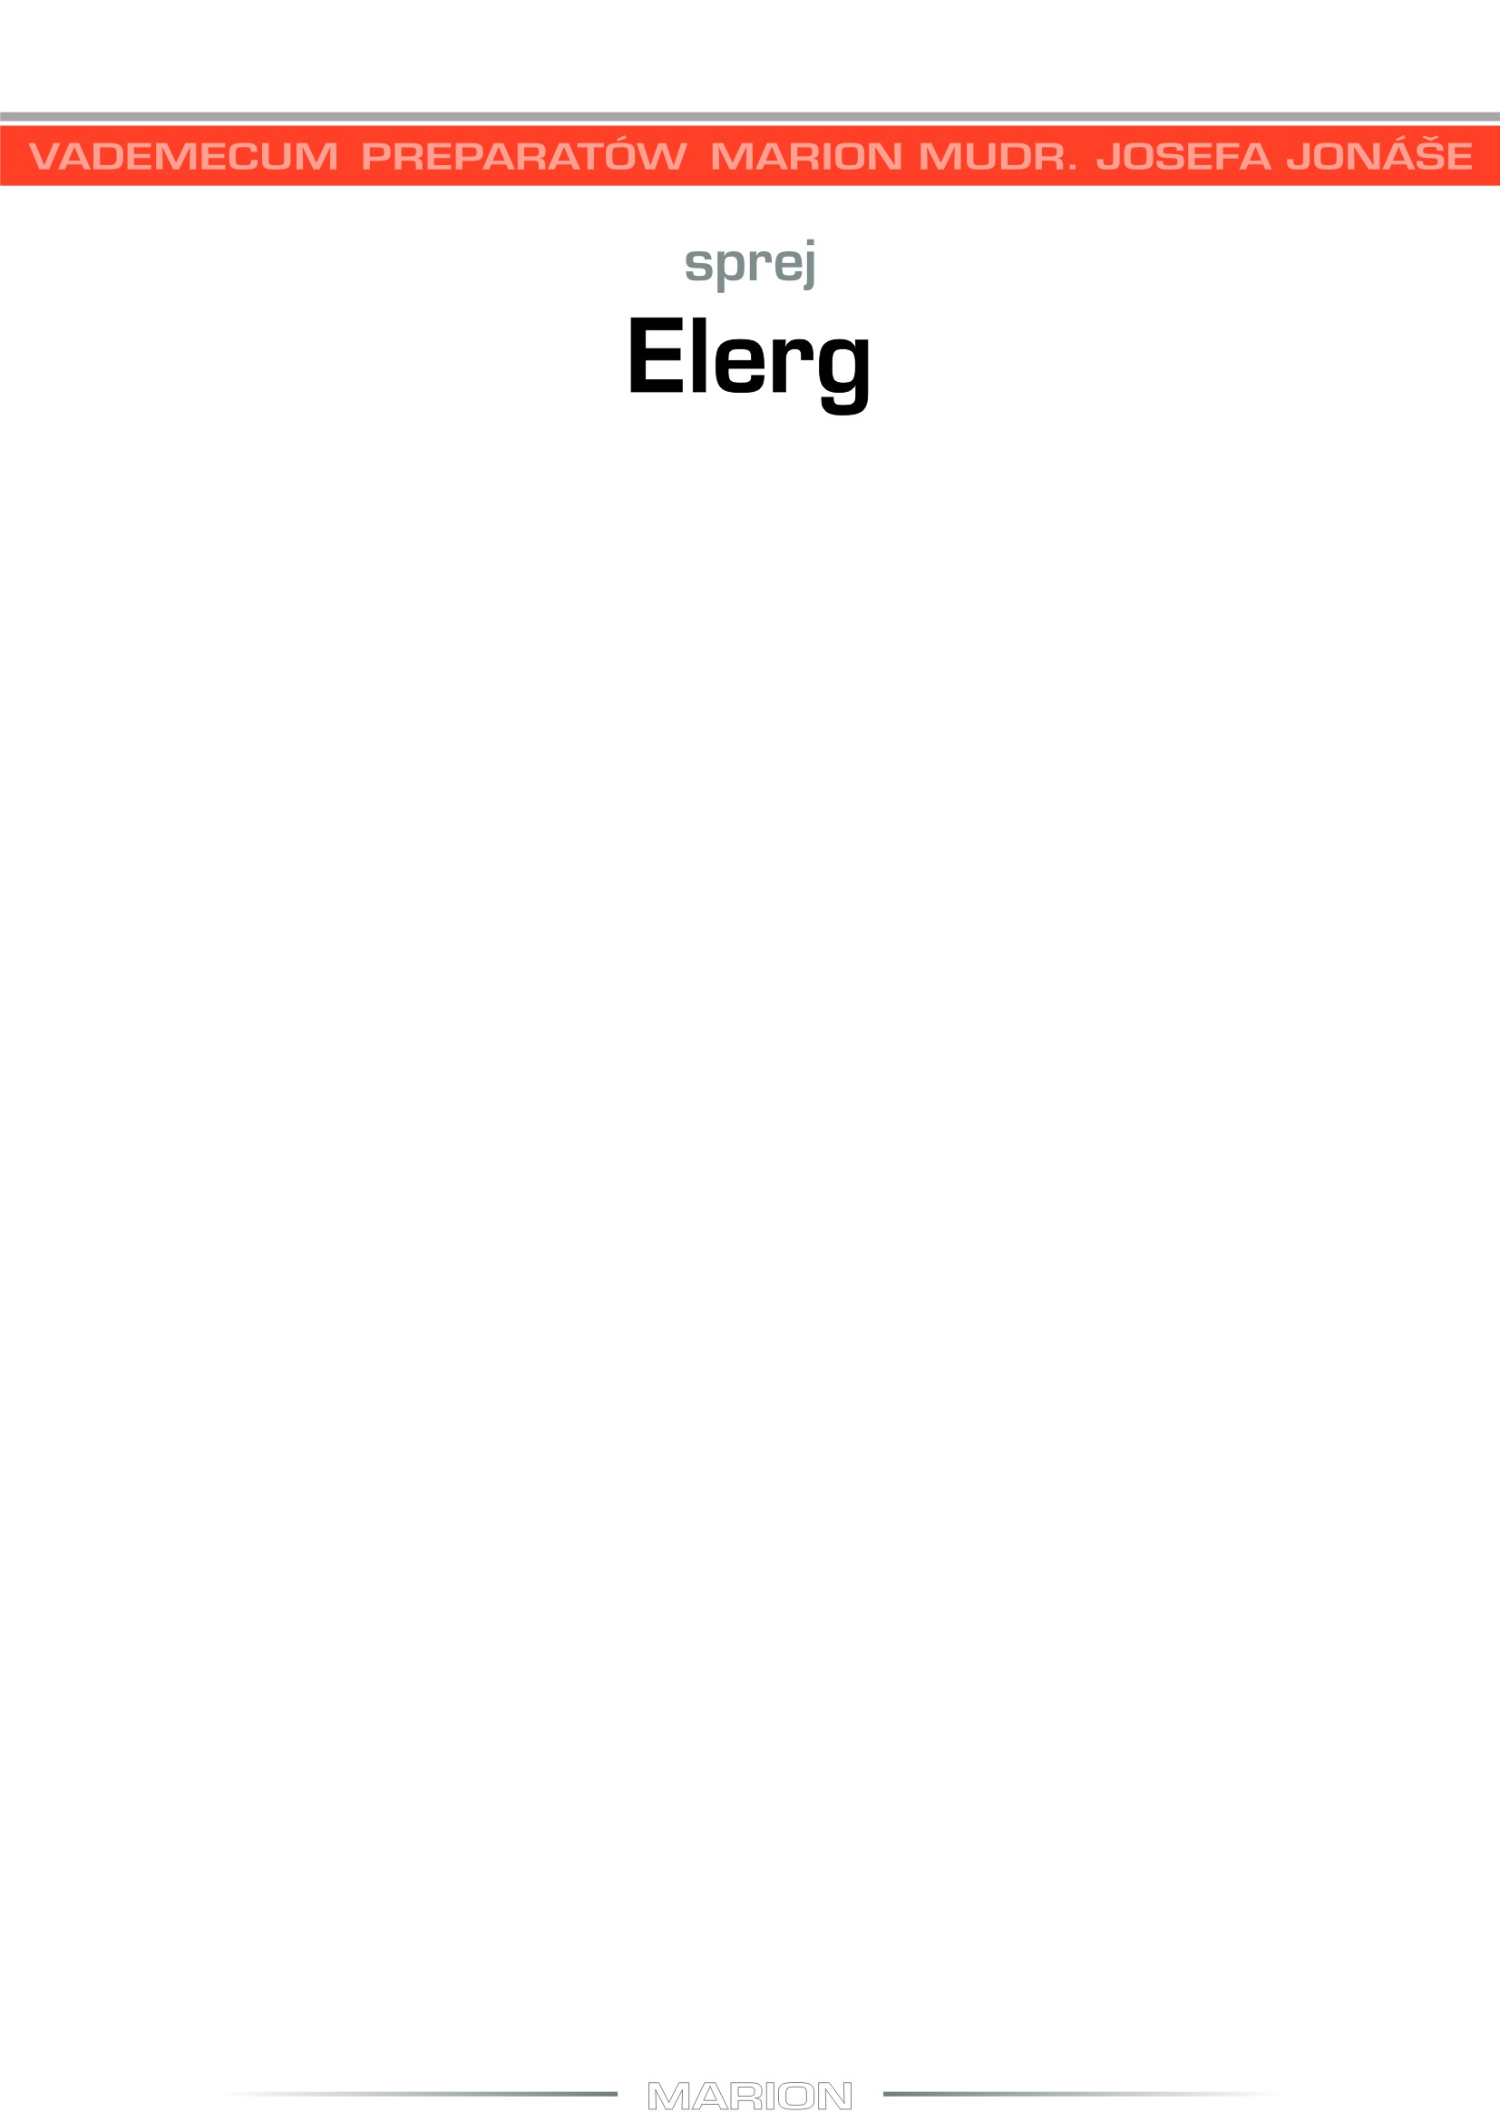

Elerg
Elerg to preparat mający na celu detoksykację odpowiednich tkanek, które odgrywają rolę w alergiach. Alergia jest zaburzeniem odporności prowadzącym najczęściej do stanu zapalnego w układzie oddechowym, ale także nie omija skóry, jelita, spojówek, błony śluzowej pochwy i innych tkanek. Ogólnie jest to reakcja na białko obce dla ludzkiego ciała. Źródło takiego białka może pochodzić ze środowiska zewnętrznego lub ze środowiska wewnętrznego organizmu. Może być pochodzenia zwierzęcego, roślinnego lub mikrobiologicznego. W przypadku alergii jest całkowicie obojętne, skąd pochodzi alergen, czy jest on częścią pokarmu, czy dostaje się do układu oddechowego. Jest to jednak całkowicie sprzeczne z podejściem zalecanym przez oficjalną medycynę przez ostatnie pięćdziesiąt lat. Dlatego nie poczyniła ona żadnego postępu w leczeniu alergii. Przepisuje przeciwzapalne kortykoidy lub leki przeciwhistaminowe, ponieważ nadmierne wydalanie histaminy jest często częścią reakcji alergicznej.
Elerg to najstarszy preparat z arsenału detoksykacyjnego MUDr. Jonáše. Powstał w 1999 roku. Podstawowa idea jest już historyczna. Wbrew założeniom temu preparatowi ludzie nigdy nie uwierzyli, ponieważ wpływy masmediów i mediów popularyzujących są bardzo silne. Ludzie są praktycznie przekonani, że jest to nieuleczalny problem.
Istota preparatu Elerg polega na tym, że alergia jest detoksykowana jako obciążenie struktury mózgu lobus parietalis. Jeśli ktoś chce się temu przyjrzeć szczegółowo, warto się zastanowić nad związkiem alergii z innymi narządami i emocjami. Na pewno należy pamiętać o Anti-Anti B, Rescirku i Hepcirku. Zaletą dobrze przeprowadzonej detoksykacji jest trwały efekt. Oznacza to, że nie musimy powtarzać tego co wiosnę. Przeciwnie, możemy obiecać znacznie szerszy efekt z pozytywnym wpływem na odporność..
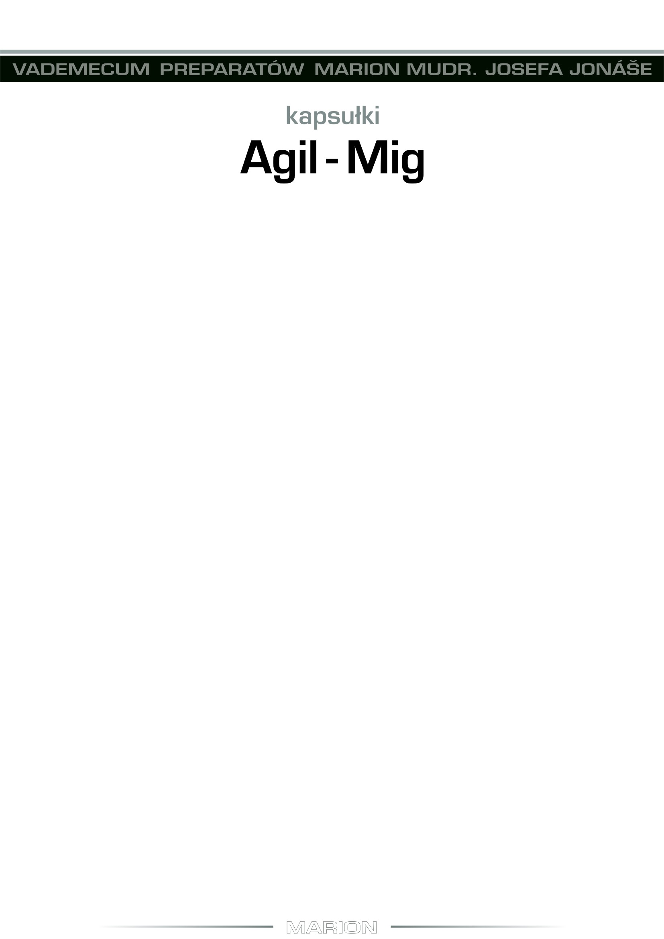

Agil-Mig

Do uzupełnienia.



Ver

Kiedy zapytasz mikrobiologa o wirusy namnażające się w ludzkiej komórce, poda ich kilkaset. Dawniej epidemie wirusowe zagrażały całej populacji ludzkości. Epidemie odry, ospy, polio itp. Nie są nieznane ludziom. Udało się je opanować dzięki szczepieniom. Na większość wirusów nie oddziałują trwałe przeciwciała. Przed rozprzestrzenianiem się chorób wirusowych chroni nas głównie odporność, w którą są genetycznie wyposażeni praktycznie wszyscy ludzie. W przenoszeniu wirusów pośredniczy układ oddechowy, układ trawienny (żywność), układ płciowy. Wyjątkowo jest to możliwe przez worek spojówkowy. Obrona organizmu składa się z kilku stopni. Jednak zasadniczo wszystkie warstwy odporności stosują te same zasady. Odporność odgrywa ważną rolę w ostrych infekcjach. W przypadku ostrych infekcji wirusowych informacyjne, zaprogramowane preparaty Marion odgrywają żadnej roli. O wiele ważniejsze jest budowanie dobrej odporności i poprawa funkcji błony śluzowej, jako pierwszej bariery. Detoksykacja według MUDr. Josefa Jonáše liczy na taką procedurę już na początku procesu detoksykacji, w ten sposób chroni organizm przed infekcją wirusową. Inna sytuacja dotyczy przewlekłych infekcji wirusowych. Wirus jest pasożytem wewnątrzkomórkowym. Musimy zastosować bardziej złożone procedury, aby go wyeliminować. Zadajmy sobie pytania: dlaczego na przykład sama odporność nie może rozwiązać sytuacji? Dlaczego jeden wirus atakuje różne narządy? Pytania są dla nas ważne, aby zrozumieć, jak radzić sobie z przewlekłymi wirusami. Zawsze zaczynamy od odporności, a następnie detoksykujemy narząd lub układ od całej gamy toksyn, detoksykujemy układ od stresu i zaburzeń emocjonalnych. Częścią całego procesu jest zastosowanie preparatu informacyjnego Ver. Przewlekłe obciążenie wirusem jest jednym z najważniejszych obciążeń. Wirusy opryszczkowe, wirusy brodawczaka, wirusy EB, wirusy CM, wirusy grypy, wirusy wątroby, Ebola, sars, koronawirus. To tylko mała degustacja z wirusowego menu. Przewlekłe obciążenie wirusowe jest jedną z toksyn drobnoustrojowych, które są podstawą detoksykacji. Obciążenie wirusem występuje umiarkowanie często. Preparat Ver jest niezbędną częścią eradykacji. Zawsze używamy go we wszystkich kontekstach przyczynowych.
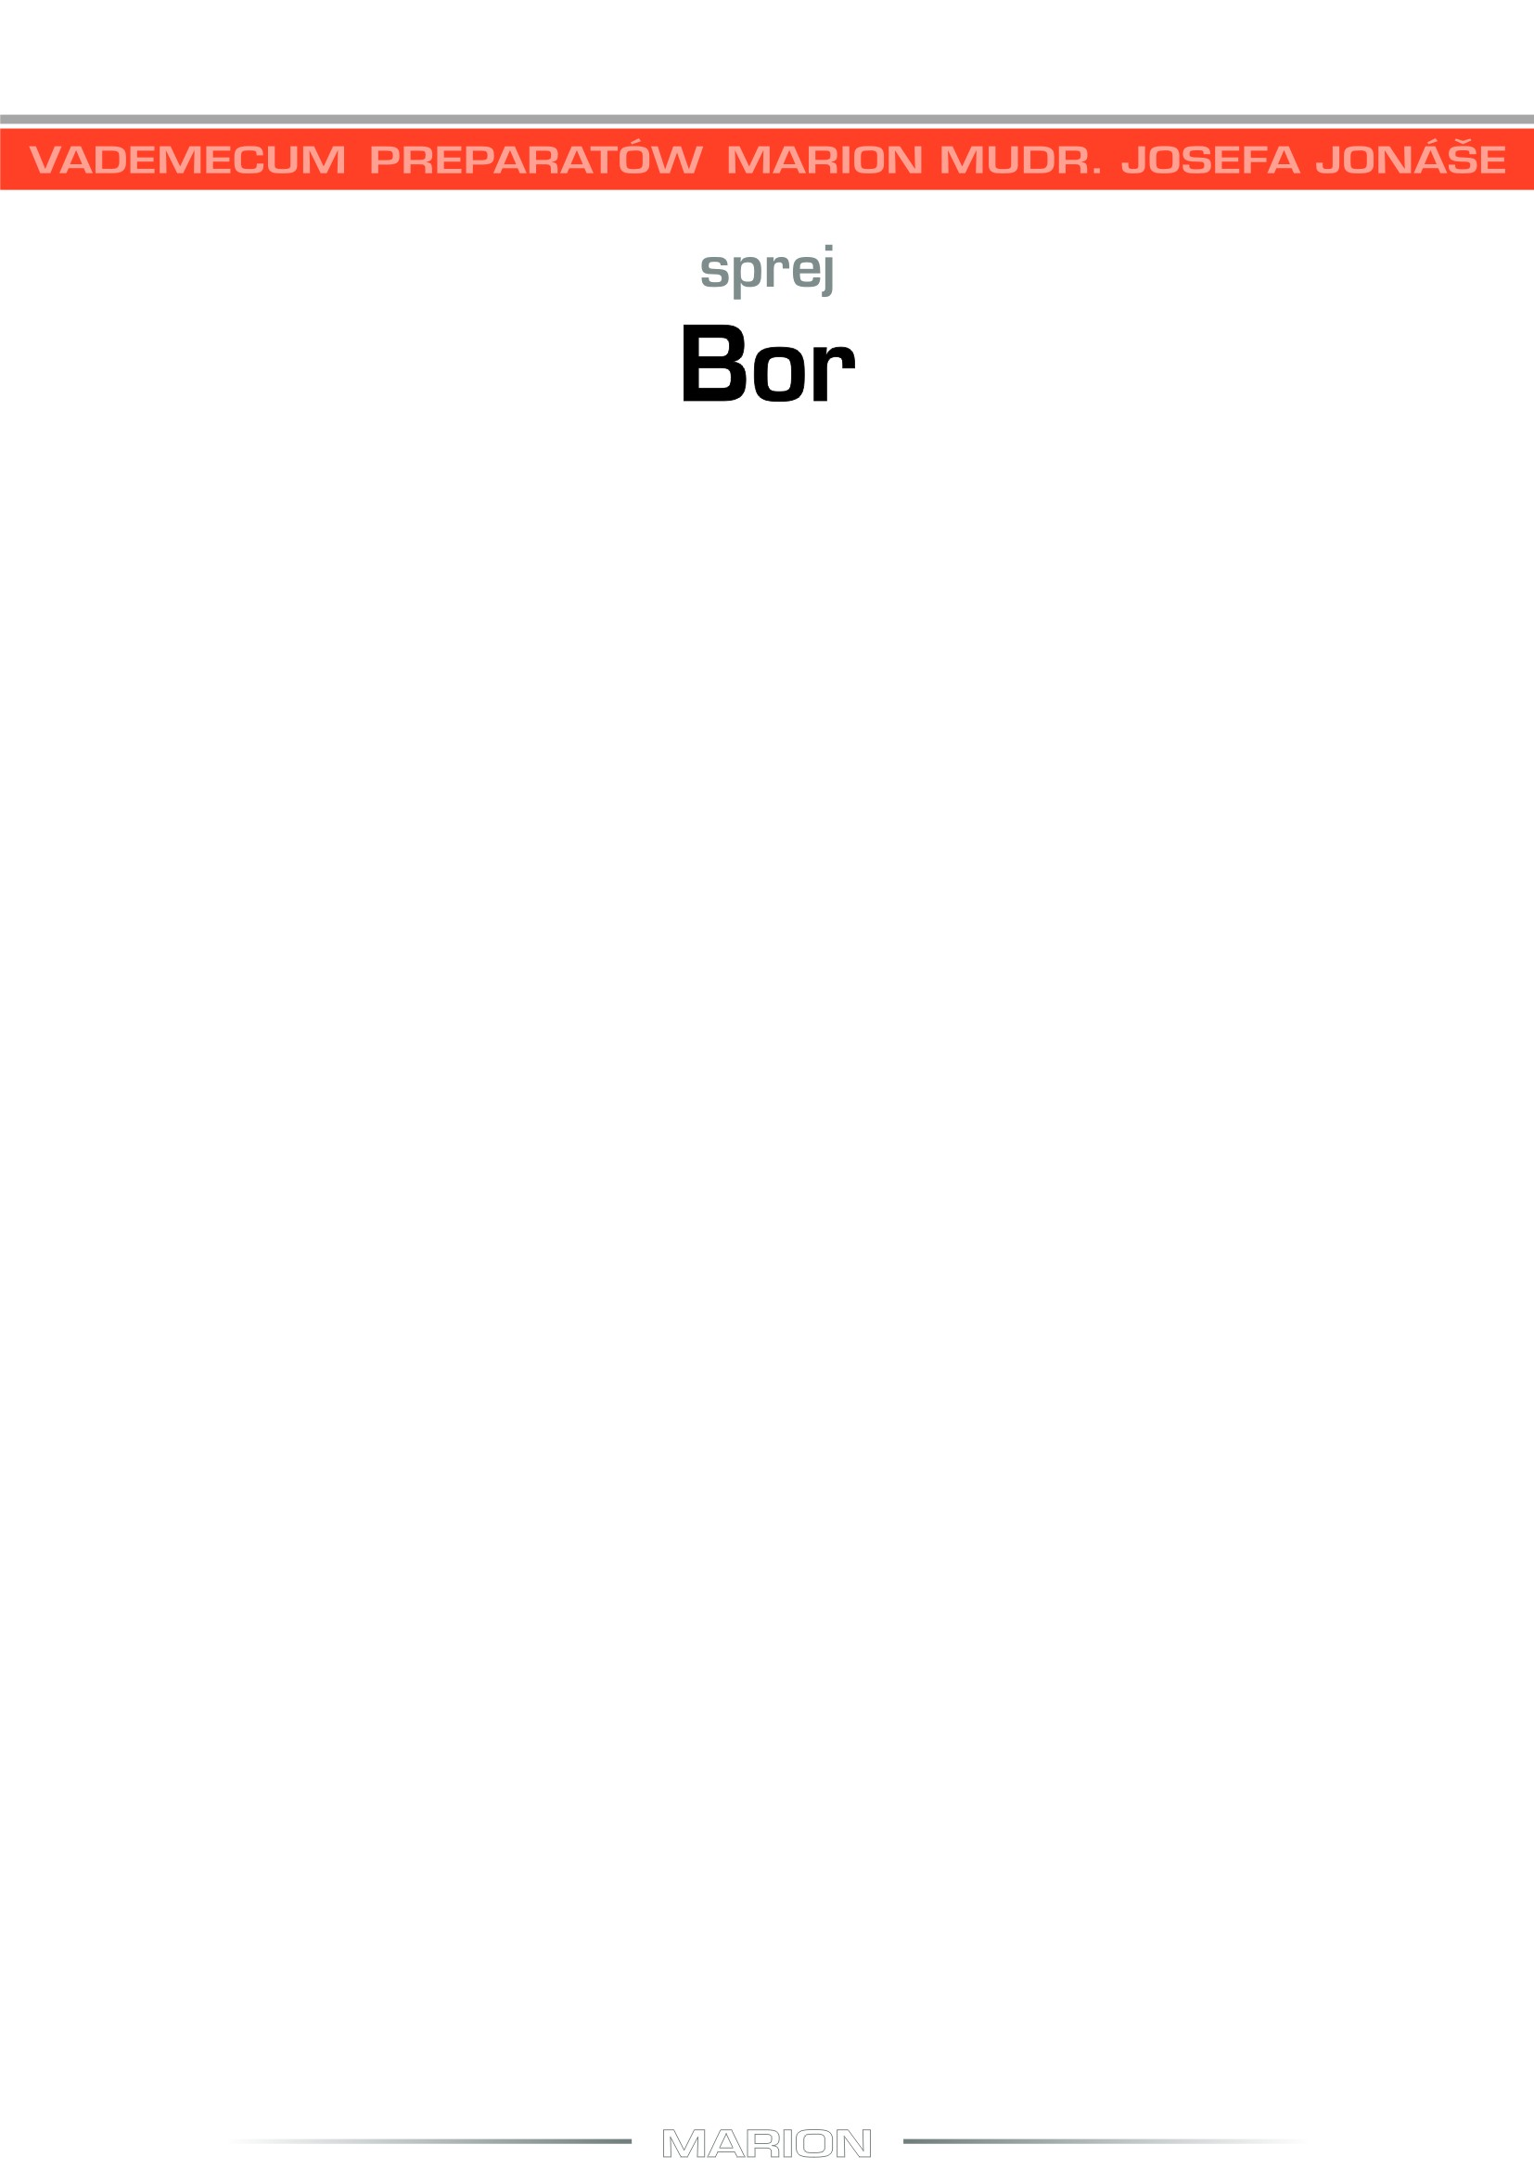

Bor
Borrelia, odkryta w latach 70-tych XX wieku w amerykańskim mieście Lymes, jest jednym z bardzo specyficznych mikroorganizmów. Jest to dziwne, ponieważ już dawno powinna być na liście niebezpiecznych drobnoustrojów lub jednych z najczęściej występujących infekcji. Należy do grupy drobnoustrojów, które powodujący lues (syfilis) i leptospirosis. Z historii wiemy, że syfilis stanowił poważne zagrożenie dla zdrowia aż do XX wieku. Początek jego ery znajdziemy w czasach wielkich odkryć morskich. Chodzi więc o chorobę przywleczoną. W odróżnieniu od niego borelioza stanowi zagrożenie dla półkuli północnej. Podobnie jak w przypadku większości innych chorób, rozpowszechnienie wśród populacji nie jest znane. Na przykład częstość występowania wirusa opryszczki wynosi prawie 100%. Częstość występowania Borrelii jest nieznana, ale uważa się ją za wysoką. Ma to istotne znaczenie dla objaśnienia występowania. Czasem spotykamy się z ostrą infekcją, przenoszoną głównie przez kleszcze i inne pasożyty leśne lub owady. W takim przypadku antybiotyki są niezbędnym lekarstwem. Przy niewłaściwym leczeniu lub obniżonej odporności pojawiają się objawy boreliozy bez aktualnego zakażenia. Borrelia, należąca do krętków, ma zaskakujące właściwości. Może przetrwać we wszystkich tkankach naszego ciała. Dlatego objawy boreliozy mogą być tak różnorodne, że trudno je opisać. Najczęstszą przewlekłą boreliozą jest neuroborelioza lub borelioza wpływająca na układ tkanki łącznej. W takich przypadkach nie istnieje leczenie farmakologiczne, a detoksykacja i immunoaktywacja są uzasadnione. Rozpoznanie boreliozy można podzielić na powszechne, niezbyt dokładne i genetyczne, co prawda drogie, ale bardzo dokładne. W praktyce detoksykacyjnej stosujemy metodę EAV, która jest bardzo wrażliwa pod tym względem. Preparat Bor sam w sobie jest niewystarczający. Jednocześnie trzeba przeprowadzić detoksykację układu odpornościowego jako całości i zaatakowanej tkanki.
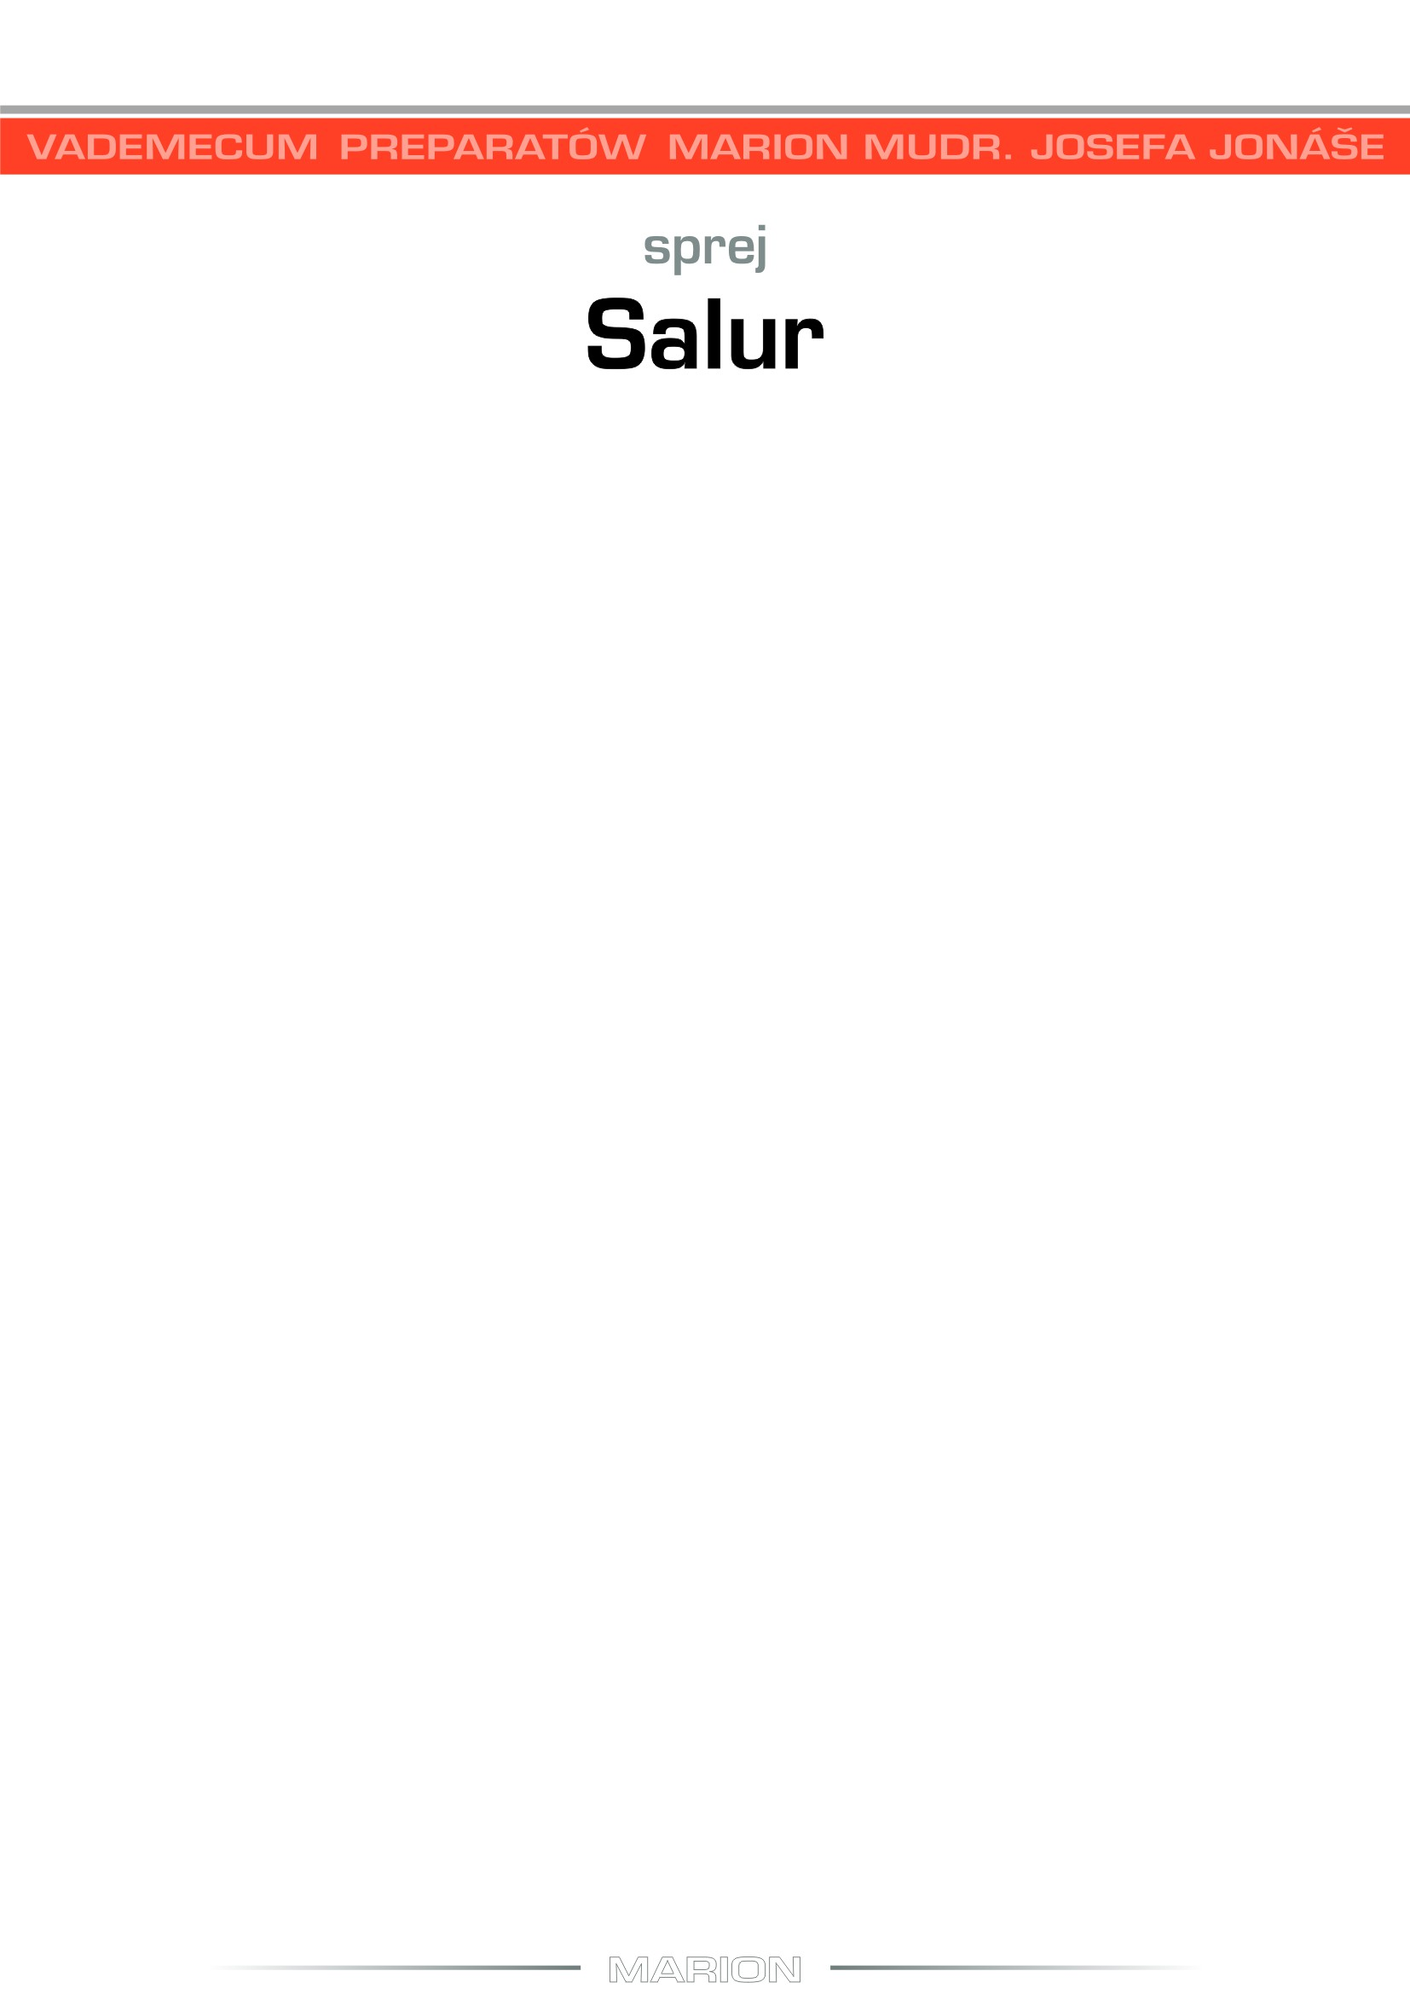

Salur

Salur jest jednym z preparatów usuwających metabolity. Metabolity zajmują przednie miejsca między obciążeniami toksycznymi. Metabolity – produkty metabolizmu – są w rzeczywistości wynikiem jednej wielkiej ludzkiej słabości. Człowiek musi stosunkowo często jeść. Człowiek je więcej niż musi. Dieta ludzka podlega modom i zwyczajom. Krowy przez całe życie przyjmują jeden rodzaj pożywienia na całym świecie. Człowiek w ciągu jednego stulecia je jeden rodzaj żywności, a w dalszym stuleciu je coś zupełnie innego. Niektórzy jedzą 5 razy dziennie, inni raz na dwa dni. Mógłbym wymienić jeszcze wiele dalszych powodów, dla których człowiek często cierpi na zaburzenia metaboliczne i złożone choroby metaboliczne. Istnieje wiele metabolitów, których należy się pozbyć. Pochodzą one głównie ze spożycia mięsa i tłuszczów zwierzęcych. Proces rozkładu białka zwierzęcego z mięsa jest bardzo skomplikowany i po drodze powstaje szereg toksycznych metabolitów. Metabolity te muszą zostać zdegradowane lub wydalone przez organizm. Do zaburzeń dochodzi zarówno podczas degradacji, jak i wydalania. Ważny jest tryb życia, genetyka, styl odżywiania, itp. Metabolity są odkładane w układzie naczyniowym organizmu, w stawach, tkance podskórnej i wielu innych narządach. Powodują w nich zapalenia o charakterze przewlekłym, a nawet niewydolność funkcji narządów lub układów. Salur jest zaprogramowany do wydalania kwasu moczowego (acidum uricum). Stężenie kwasu moczowego w organizmie jest stabilne, kontrolowane przez nerki. Wysoki poziom kwasu moczowego powoduje powstawanie kryształów, co może powodować dnę moczanową, uszkodzenie kłębuszków nerkowych, uszkodzenie tętnic i wielu innych narządów. Stres i genetyka odgrywają ważną rolę w całym procesie tego zaburzenia. Dlatego łączymy preparat Salur z preparatem Tens i modyfikacją diety z minimalną ilością mięsa.

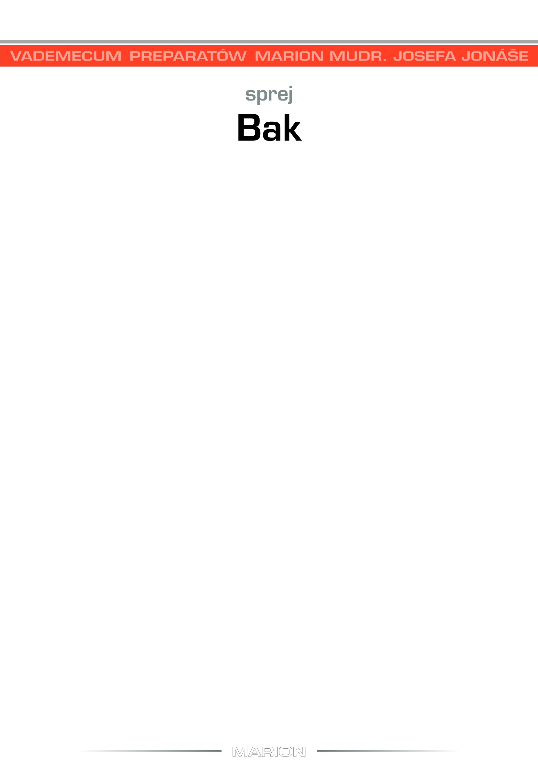

Bak
Bak to preparat obejmujący bakterie w kształcie pałeczkowatym, które mogą rosnąć zarówno w obecności tlenu, jak i przy jego braku – są więc beztlenowe. Dotyczy to w szczególności dużej rodziny Enterobacteriaceae, której członkowie są ogólnie znani z powodowania infekcji jelitowych (Escherichia, Klebsiella, Salmonella i Yersinia).
Bardzo często występująca bakteria Escherichia coli jest częścią normalnej mikroflory jelita grubego. Mikrobiologowie nazywają takie bakterie komensalami. Jest to łaciński termin, który oznacza współbiesiadnictwo. Jednak w przypadku przemnożenia ze współbiesiadnika staje się agresor. Escherichia powoduje choroby biegunkowe, a jeśli dostanie się poza jelito, powoduje uporczywe zakażenia, np. w drogach moczowych. Niektóre szczepy wytwarzają enterotoksyny, które powodują zapalenie jelit związane z krwawieniem. Są one również przyczyną zakażeń nozokomialnych, czyli: zakażeń szpitalnych.
Również bakterie rodzaju Klebsiella normalnie występują w mikroflorze jelitowej lub na błonach śluzowych układu oddechowego, ale żyją także w glebie lub w wodzie. Często powodują zakażenia szpitalne. Głównym gatunkiem jest Pałeczka zapalenia płuc, będąca przyczyną zapalenia oskrzeli i zapalenia płuc, która może również powodować sepsę i ropne zapalenie opon mózgowych u noworodków.
Rodzina Salmonella faktycznie zawiera tylko jeden gatunek, S. enterica. Gatunek ten rozgałęzia się jednak na kilka podgatunków, z których pierwszy jest patogeniczny dla ludzi. Salmonella może również przetrwać poza ludzkim organizmem, np. w żywności, zwłaszcza w mięsie drobiowym i jajach. Z jednej strony powoduje zagrażające życiu choroby septyczne, które stopniowo pochłaniają cały organizm (S. enterica ssp. Typhi, wywołująca dur brzuszny), powoduje również ropne choroby stawów, kości i opon mózgowych, a na koniec powoduje jelitowe choroby zapalne – salmonellozy. Te choroby biegunkowe są zwykle spowodowane mięsem drobiowym lub jajami poddanymi niedostatecznej obróbce cieplnej.
Rodzaj Yersinia obejmuje kilka niebezpiecznych patogenów ludzkich. Prawdopodobnie najlepiej znany w historii jest Y. pestis, wywołujący zarazę morową, ale w naszym kraju częściej spotykamy gatunek Y. enterocolitica. Występuje powszechnie w naturze, szczególnie u gryzoni i jest przenoszony na ludzi przez skażoną wodę lub mięso.

Lubi się osiedlać w tkankach limfatycznych (wyrostek robaczkowy, płytki limfatyczne w jelicie cienkim) i może przetrwać oraz namnażać się w makrofagach, komórkach odpornościowych, których zadaniem jest wchłanianie obcych cząstek w organizmie. Yersinia powoduje gorączkowe choroby biegunkowe, których najczęstszą przyczyną jest niedostatecznie poddana obróbce cieplnej wieprzowina lub niepasteryzowane mleko.
Helicobacter pylori jest wysoce wyspecjalizowaną bakterią, która może przetrwać nawet w bardzo kwaśnym środowisku żołądka. Osiada w wyściółce żołądka lub przełyku, gdzie powoduje przewlekłe zapalenie, a także uważa się, że jest związana z wrzodami żołądka i rakiem żołądka.
Rodzaj Vibrio obejmuje kilka gatunków, z których najbardziej znanym jest V. cholerae, bakteria wywołująca cholerę. W naszym kraju nie musimy się jej, co prawda obawiać, ale podczas podróży do subtropików i tropików istnieje ryzyko zachorowania. Vibria przeżywają w słonej wodzie i silnie alkalicznym środowisku, często w organizmach zwierząt morskich, zwłaszcza mięczaków. Dlatego spożywając owoce morza, należy zwrócić uwagę na ich dobrą obróbkę cieplną. Vibria wytwarzają toksynę, która powoduje masywne upływanie wody z organizmu do jelita, co jest przyczyną charakterystycznej wodnistej biegunki.
Clostridium to rodzaj bakterii beztlenowych - nigdy nie rozmnażają się w kontakcie z powietrzem. Clostridie są bardzo powszechne w przyrodzie, występują w glebie, w błocie słodkiej i słonej wody, na roślinności. Wiele z nich żyje jako komensale w jelicie grubym kręgowców. Mają także znaczenie przemysłowe, ponieważ wytwarzają ekonomicznie opłacalne metabolity, takie jak ocet lub różne enzymy. Tylko kilka gatunków jest chorobotwórczych, ale choroby, które powodują, są poważne i charakteryzują się wysoką śmiertelnością. C. botulinum jest bakterią glebową i nie występuje jako komensal w jelitach człowieka. Wytwarza jad keiłbasiany, bardzo silną truciznę nerwową. Zatrucie zwykle występuje przez skażoną żywność, w której już powstała toksyna botulinowa. Jej działanie najpierw objawia się w obszarach unerwionych przez nerwy czaszkowe (podwójne widzenie, opadnięcie powiek, trudności z przełykaniem, ślinienie) i stopniowo wpływa na mięśnie szkieletowe. Śmierć następuje z powodu paraliżu mięśni oddechowych i zatrzymania akcji serca. C. tetani wytwarza neurotoksynę, która powoduje tężec.

Bakteria występuje jako naturalna część flory jelitowej niektórych ssaków, takich jak konie, a czasem też u człowieka. Można ją również znaleźć w glebie. Zakażenie następuje po zranieniu. Tetanotoksyna przenika do krwi i limfy, skąd wędruje do płytek nerwowo-mięśniowych i dalej wzdłuż włókien nerwowych aż do mózgu. Następuje konwulsyjny skurcz mięśni, najpierw twarzy, a następnie pleców (typowe zgięcie ciała w łuk). Śmiertelność jest wysoka, zatrzymanie oddechu następuje z powodu skurczu mięśni oddechowych lub zatrzymania akcji serca. C. perfringens jest przyczyną zgorzeli gazowej. Jest to kolejna zagrażająca życiu infekcja, która dostaje się do tkanek podczas urazu lub przy operacji. Bakterie zaczynają się namnażać, wytwarzając płyny i gazy, które uszkadzają otaczające tkanki. Następuje martwica i ostatecznie ogólna sepsa organizmu. Śmiertelność jest wysoka. W pewnych warunkach bakteria ta wytwarza również enterotoksynę, która powoduje ciężką biegunkę. To zatrucie występuje po spożyciu potraw mięsnych poddanych niedostatecznej obróbce cieplnej lub nieprawidłowo przechowywanych. Clostridia mnożą się dobrze w wolno stygnącym jedzeniu, dlatego te infekcje występują głównie w zakładach żywienia zbiorowego. C. difficile występuje powszechnie w jelitach, szczególnie u dzieci. Przy przemnożeniu np. po leczeniu antybiotykami, które zaburzają naturalną florę jelitową, bakterie zaczynają wytwarzać enterotoksynę. Chociaż powoduje mniej ciężkie choroby biegunkowe, może również powodować ciężkie zapalenie jelit, przewlekłą chorobę, w której tworzą się martwicze złogi w błonie śluzowej końcówki jelita cienkiego i jelita grubego. Kiedy ściana jelita zaczyna tracić grubość, może dojść również do jej perforacji.
Wreszcie Baku obejmuje jest też rodzaj Mycobacterium. Są to bakterie tlenowe, pasożyty komórkowe, które przeżywają i rozmnażają się w komórkach organizmu. Według odkrywcy Roberta Kocha, niemieckiego lekarza M. tuberculosis wywołująca gruźlicę czasami określa się mianem Bakterii Kocha. Najczęściej przenikają do układu oddechowego, rzadziej do przewodu pokarmowego lub skóry. W miąższu płucnym powstaje pierwotna zmiana zapalna i zapalenie odpowiednich naczyń limfatycznych oraz węzłów regionalnych. Ognisko może wyleczyć się samoistnie lub przejść do stanu remisji. W takim przypadku bakteria przeżywa wiele lat. W przybliżeniu w 10% przypadków dochodzi do reaktywacji zakażenia i rozwija się post-pierwotna gruźlica, najczęściej zlokalizowana w płucach lub w układzie mięśniowo-szkieletowym lub moczowym.

Dzięki dużej liczbie szczepień i badaniom profilaktycznym gruźlica praktycznie w naszym kraju już nie występowała, ale w ostatnich latach zapadalność na nią ponownie wzrosła. Źródłem infekcji są bezdomni żyjący w złych warunkach higienicznych i imigranci z krajów o niskim poziomie opieki zdrowotnej. Bakteria M. leprae jest przyczyną trądu i trędowatości. Jej związek ze skórą, nerwami i mięśniami jest szczególnie wyraźny. Jest nietoksyczna, często może występować w dużych ilościach w tkance skóry i nie powoduje żadnych objawów klinicznych. Podstawowym czynnikiem przenoszenia infekcji jest długofalowy bezpośredni kontakt z zarażoną osobą. Nawet wtedy większość infekcji przebiega bezobjawowo. Tylko niewielki procent dotkniętych chorobą przejawia typowe objawy trądu. Obecnie nie spotykamy tej choroby w naszym kraju, ale jest ona powszechna na przykład w Afryce Północnej.

